**Projet Programmation Web III 2022-2023**Réalisation d’un cahier de travail dédié au cours de Fullstack Open

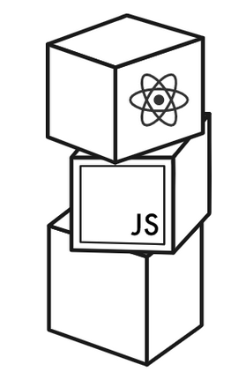

POPADIUC CLAUDIU

Dans le cadre du cours de Monsieur Riggio, Jonathan

**Table des matières**

Part 0 : Introduction aux applications Web 6

**a) Informations générales** 6

**b) Introduction aux applications Web** 6

**1) HTTP GET** 6

**2) Running Application logic in the browser** 8

**3) Event handlers and Callback functions** 10

**4) Manipulating the document-object from console** 11

**5) CSS** 12

**6) Forms and HTTP POST** 13

**7) Ajax** 14

**8) JavaScript-librairies** 14

**9) Exercices 0.1. – 0.6.** 15

Part 1: Introduction to React 15

**a) Premiers pas avec React** 15

**1) JSX** 19

**2) Multiples components** 19

**3)Props : passing data to components** 20

**4) Some notes** 21

**5) Do not render objects** 22

**6) Exercice 1.1.-1.2** 22

**6.1) Exercice 1.1** 22

**6.2) Exercice 1.2 course information, step2** 25

**b) JavaScript** 25

**1) Variables** 25

**2) Arrays** 26

**3) Object** 26

**4) Fonctions.** 27

**5) Exercices 1.3.-1.5** 28

**5.1) Exercices 1.3 : course information step3** 28

**5.2) Exercices 1.4 : course information step4** 28

**5.3) Exercices 1.5 : course information step 5** 30

**6) Object Methods and « This »** 31

**7) Classes** 33

**c) Component state, event haldlers** 33

**1) Component helper fonctions** 35

**2) Destructuring** 35

**3) Page re-rendering** 37

**4) Event handling** 38

**d) A more complexe state, debugging React apps** 40

**1) Complexe state** 40

**2) Update of the state is asynchronous.** 42

**d) Debugg in React applications** 43

**1) Rules of hooks** 44

**2) Event Handling Revisited** 45

**3) Passing Event Handlers to Child Components** 47

**4) Do Not Define Components Within Components** 47

**5) Exercices 1.6.-1.14.** 49

**5.1) 1.6 : unicafe step1** 49

**5.2) 1.7 : unicafe step2** 50

**5.3) 1.8 : unicafe step3** 51

**5.4) 1.9 : unicafe step4** 52

**5.5) 1.10 : unicafe step5** 53

**5.6) 1.11 : unicafe step6** 54

**5.7) 1.12: anecdotes step1** 54

**5.8) 1.13 : anecdotes step2** 56

**5.9) 1.14 : anecdotes step3** 57

Part 2. a. Rendering a collection, modules. 58

**a) Rendering a collection module** 58

**1) Protip : Visual Studio Code snippets** 58

**2) Rendering collections** 58

**3) Attribut clé** 59

**4) Map** 60

**5) Exercices 2.1.-2.5** 61

**5.1) 2.1: course info étape6** 61

**5.2) 2.2: course info étape 7** 61

**5.3) 2.3: course info étape 8** 62

**5.4) 2.4: course info étape 9** 62

**5.5) 2.5 : séparation des modules** 63

**Part 2. b. Formulaires** 64

**1) Exercice 2.6.-2.10.** 64

**1.1) Exercice 2.6** 64

**1.2) Exercice 2.8 : phonebook, étape 3** 64

**1.3) Exercice 2.9 : phonebook, étape 4** 64

**1.4) Exercice 2.10 : phonebook, étape 5** 65

**c) Obtenir des données du serveur** 66

**1) Exercice 2.11.-2.13.** 67

**1.1) Exercice 2.11 : phonebook, étape 6** 67

**1.2) Exercice 2.12 : countries, étape 1** 67

**1.3) Exercice 2.13 : countries, étape 2** 68

**d) Modification des données côté serveur** 69

**1) Exercice 2.15.-2.18** 69

**1.1) Exercice 2.15 phonebook, étape 7** 69

**1.2) Exercice 2.16 phonebook, étape8** 69

**1.3) Exercice 2.17 phonebook, étape 9** 70

**e) Styliser vos applicatios React** 70

**1) Message d’erreur amélioré** 71

**2) Styles en ligne** 73

**3) Exercices 2.19.-2.20.** 74

Part 3. a. Node.js et Express. 74

**1) Simple serveur web.** 75

**2) Express.** 76

**3) Web et express** 77

**4) Nodemon** 78

**5) Récupération d’une seule ressource.** 79

**6) Suppression des ressources** 80

**7) Postman** 81

**8) Le client REST de Visual Studio Code** 81

**9) Réception des données** 82

**10) Exercices 3.1.-3.6.** 84

**10.1) 3.1 Backend du répertoire téléphonique étape 1** 84

**10.2) 3.2 Backend du répertoire téléphonique étape 2.** 86

**10.3) 3.3 Backend du répertoire téléphonique étape 3.** 87

**10.4) 3.4 Backend du répertoire téléphonique étape 4.** 87

**10.5) 3.5 Backend du répertoire téléphonique étape 5.** 88

**10.6) 3.6 Backend du répertoire téléphonique étape 6.** 89

**11) A propos des types de requêtes http.** 90

**12) Middleware** 90

**13) Exercices 3.7.-3.8.** 91

**13.1) Exercices 3.7 Backend du répertoire téléphonique étape 7** 91

**13.2) Exercices 3.8 Backend du répertoire téléphonique étape 8** 92

**Part 0 : Introduction aux applications Web** (03/03 à 9h51)

**a) Informations générales** (03/03 à 9h56)

Ce cours est une introduction au développement JavaScript axé sur React et sa prise en charge des services Web RESTful et GraphQL, qui sont implémentés avec Node.js.

Les participants à ce cours doivent déjà avoir une bonne maîtrise de la programmation Web et des bases de données. Ce cours s'adresse également à des personnes curieuses et autonomes.

Des exercices seront proposés tout au long du cours, permettant aux participants de mettre en pratique les concepts abordés. Toutes les ressources nécessaires à la résolution des exercices seront fournies dans le cours. Il est possible d'effectuer les exercices au fur et à mesure, mais il peut être intéressant de lire l'intégralité du cours avant de commencer les exercices. Les solutions de ces exercices seront disponibles sur GitHub.

Il est préférable d'utiliser Google Chrome pour ce cours, car il fournit les meilleurs outils de développement Web. Pour le développement Web, il est recommandé d'utiliser Visual Studio Code plutôt que des éditeurs tels que nano, Notepad ou Gedit.

Il nous a été indiqué d'installer Visual Studio Code, ce que j'avais déjà fait. Il nous a également été recommandé d'installer Node.js dans une version supérieure à la version 16.13.2, car le cours est basé sur cette version. J'ai donc installé la version 18.14.2, qui est la version recommandée selon le site officiel de Node.js. L'installation de Node.js ne m'a posé aucun problème, j'ai pu l'ouvrir en moins de 2 minutes.

**b) Introduction aux applications Web** (03/03 à 10h36)

Quelques bons principes de développement Web peuvent être trouvés à cette adresse : "https://studies.cs.helsinki.fi/exampleapp".

La première règle du développement Web est de toujours garder la Console du développeur ouverte. C'est quelque chose que je ne faisais pas toujours lorsque je développais des projets Web, notamment sur le projet Q3. J'ai déjà appris quelque chose de nouveau à ce sujet.

### **1) HTTP GET**

Pour le premier exercice de ce cours, j'ai d'abord dû apprendre à utiliser la console. C'est ce que j'ai fait et j'ai notamment découvert les différentes parties de la console, telles que "Network". Mon premier problème a été lié au fait que j'utilise le navigateur Firefox, alors qu'il est préférable d'utiliser Google Chrome, comme mentionné précédemment. J'ai pu le remarquer directement, car la console de Firefox n'est pas la même que celle de Google.

Firefox : Google :

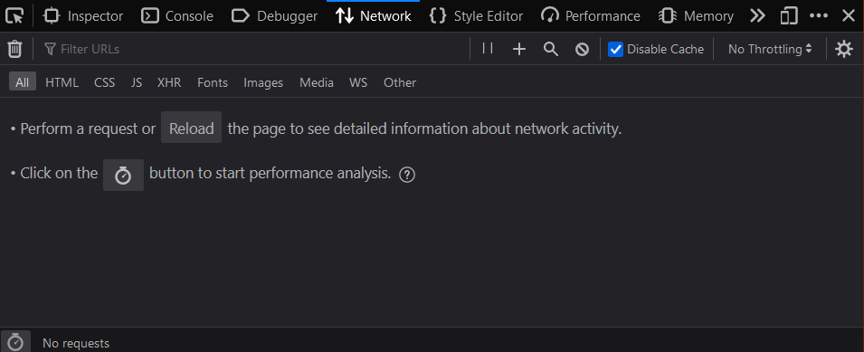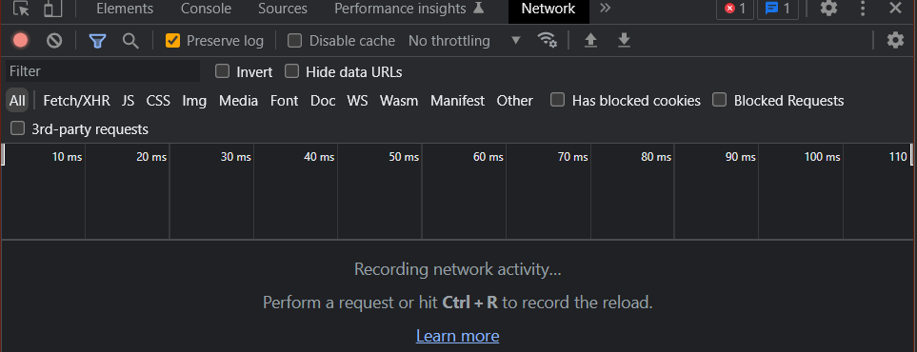

On peut remarquer quelques légers changements, tels que l'absence de l'option "Preserve log" dans la console de Firefox, alors qu'elle était affichée comme cochée dans les exercices. J'ai donc pu la cocher sur Google Chrome, mais pas sur Firefox, car je ne trouvais tout simplement pas cette case. J'ai donc rencontré des difficultés avec Firefox et j'ai changé de navigateur pour pouvoir continuer l'exercice.

Pour cet exercice, grâce à l'onglet "Réseau", on peut observer les communications entre le serveur et la page web. En utilisant la commande "CTRL + R", on peut voir les différents documents récupérés par le navigateur.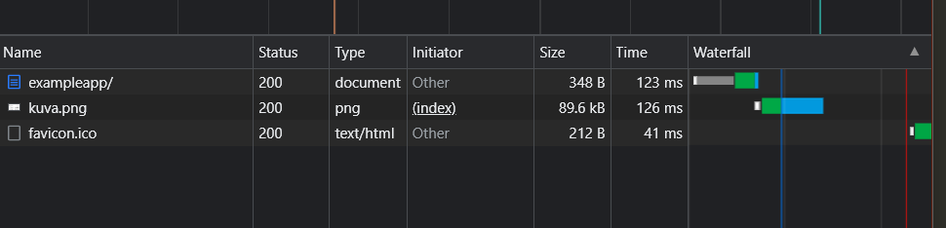

Nous pouvons aussi voir la structure de la page grâce à « Response », lorsque on clique par exemple sur Example App : 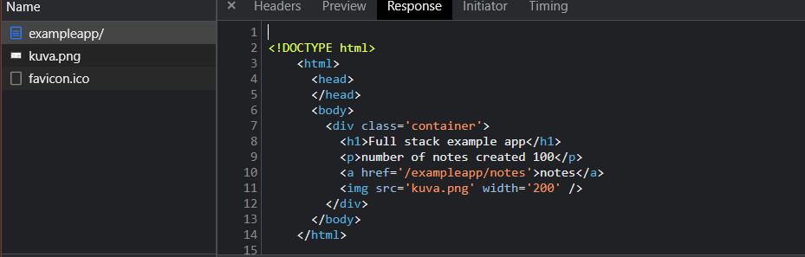

Je trouve cela intéressant, ce sont des choses que je ne savais pas, je vais surement pouvoir utiliser cette pratique pour mes développement futur en Web.

08.03 – 14 :20

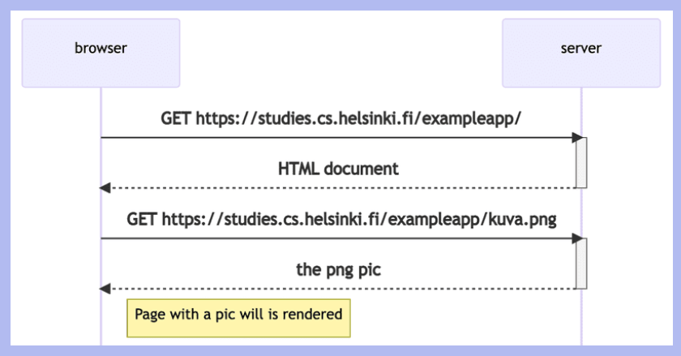

Explication de l’image :

Voici le schéma global de comment fonctionne une requête entre le navigateur et le  
serveur.

• Le navigateur envoie une requête http GET  
• Le serveur renvoie le code HTML  
• Le navigateur envoie une requête http GET pour recevoir l’image  
• Le serveur renvoie l’image demandé  
• Le navigateur se charge de crée le rendu que vous voyez à l’écran

### **2) Running Application logic in the browser**

Lorsqu’on est sur la console, il est possible d’effacer la console en écrivant tout simplement : Clear (), dans la console

Nous avons ensuite cela dans la console :

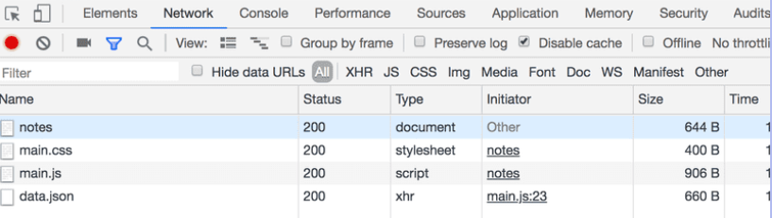

Ici, nous pouvons constater que toute la page n'est pas présente dans cet HTML, ce qui est surprenant car cela devrait normalement être le cas. J'ai trouvé cela étrange qu'il en soit ainsi, mais j'ai continué le cours et heureusement, il ne s'agissait pas d'un problème de ma part. En réalité, le reste du code se trouve ailleurs. En effet, les balises <script> contiennent le fichier "main.js". Ce genre de comportement permet de générer du code JavaScript.

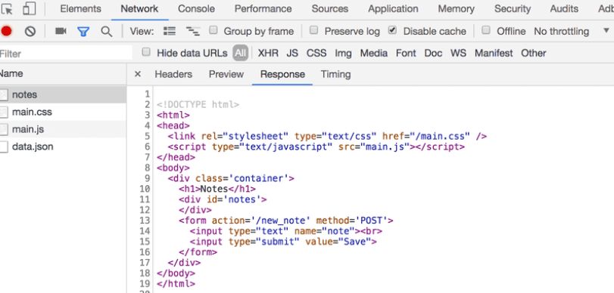

Voici donc ce fameux main.js :

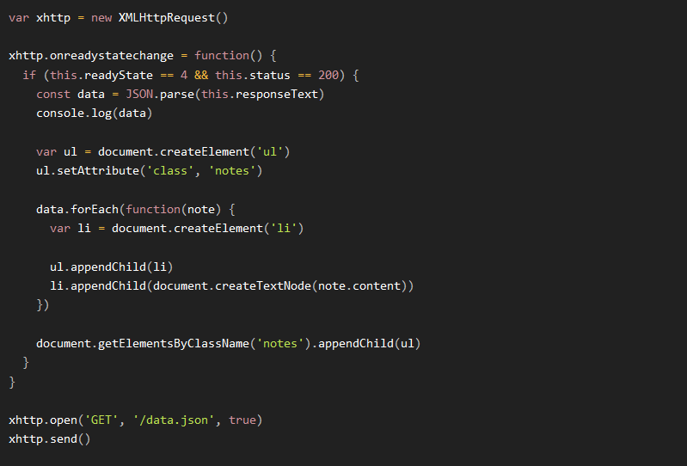

Les deux dernières lignes sont importantes car elles permettent d'effectuer une requête HTTP GET vers le serveur. En cliquant sur le lien suivant : https://studies.cs.helsinki.fi/exampleapp/data.json, nous obtenons le résultat suivant. Par défaut, il est affiché de cette manière, car les navigateurs ne sont pas très performants pour afficher du JSON :

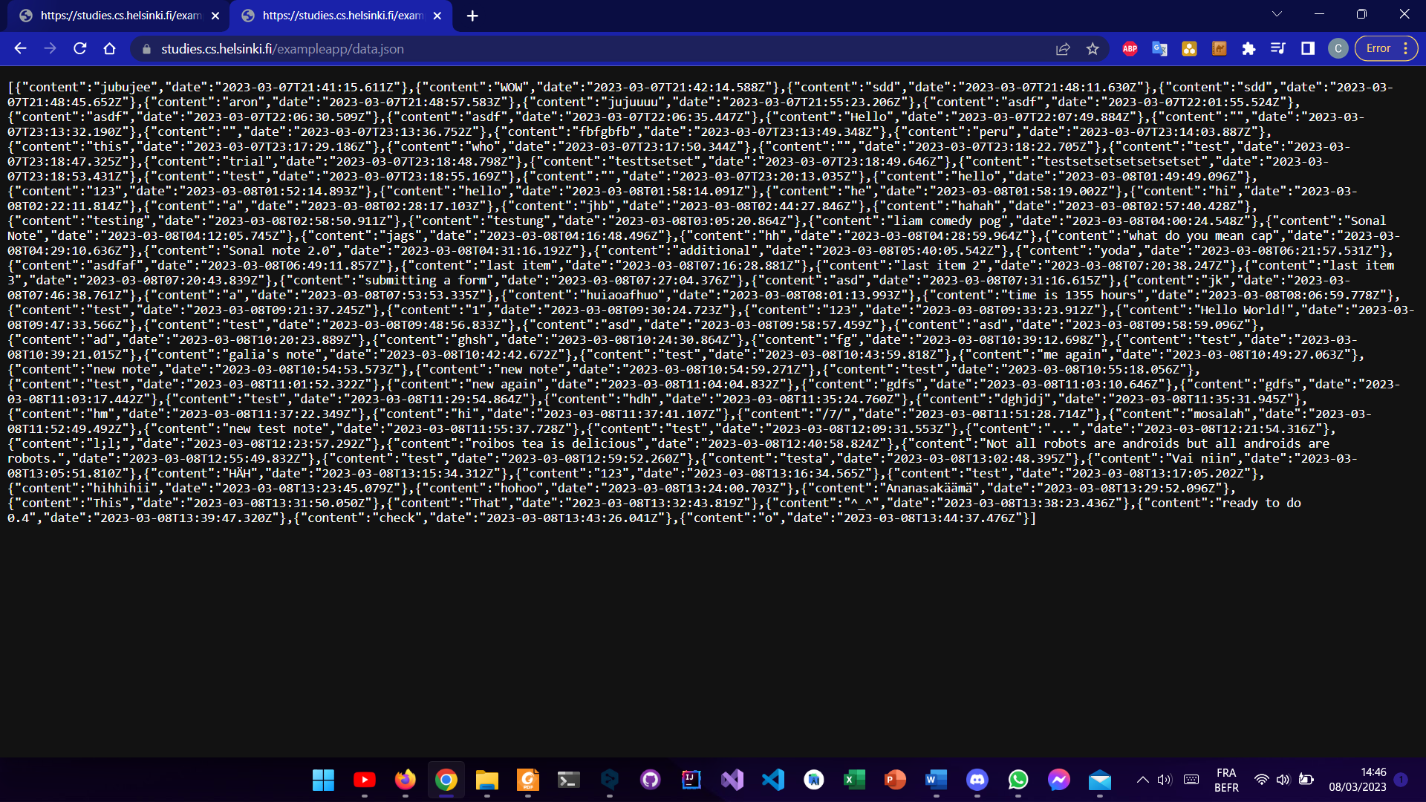

Cependant si j’ajouté cette extension, le résultat est beaucoup plus structuré, et en effet j’arrive à lire et comprendre : https://chrome.google.com/webstore/detail/jsonvue/chklaanhfefbnpoihckbnefhakgolnmc/related

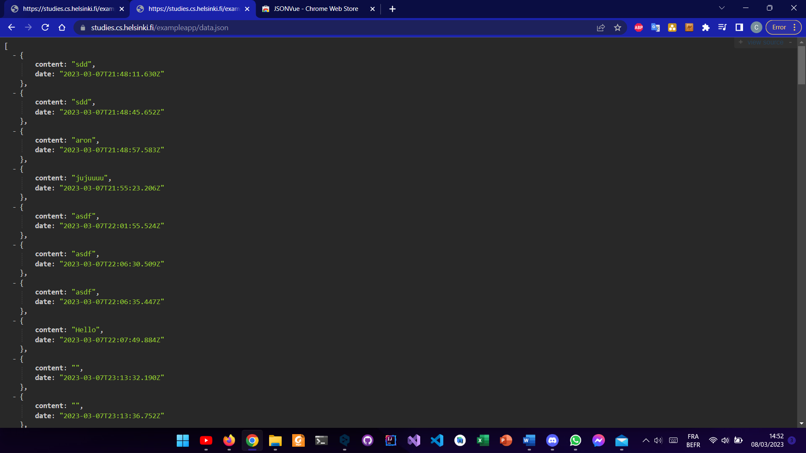

### **3) Event handlers and Callback functions**

Comme le dit Full Stack, « voici la structure de code un peu bizzard » :

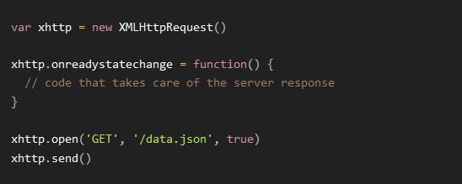

La requête au serveur est envoyée sur la dernière ligne, mais le code pour gérer la réponse se trouve plus haut, c’est surtout ça qui est bizzard.

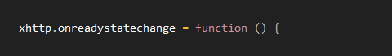

En fait, ce qui se passe ici, c'est qu'une fonction de gestion d'événement pour l'événement "onreadystatechange" est définie pour l'objet xhttp, et c'est cette fonction qui effectue la requête. J'ai eu du mal à comprendre immédiatement ce qui était étrange, mais grâce aux explications de FullStack, cela suffit amplement. J'apprends beaucoup de choses grâce à ces explications.

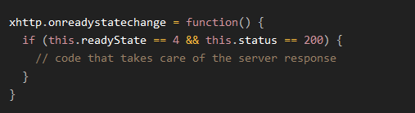

### **4) Manipulating the document-object from console**

En allant dans la console d’une page, on peut taper « document » et  
celle-ci vous retournera le document comme dans l’image qui suit que j’ai testé moi-même :

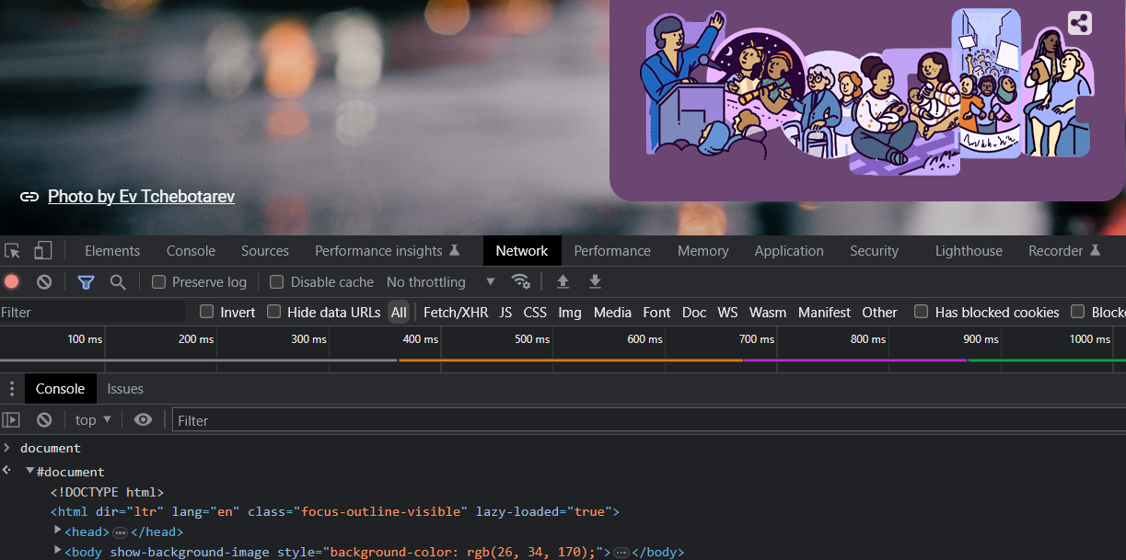

On peut dire qu’on va un peu jouer avec la console d’une page web, on va y ajouter ces lignes de codes :

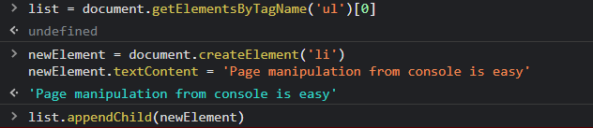

Après l’avoir fait moi-même j’ai rencontré cette erreur :



Et en fait c’était parce que je n’étais pas sur la page du cours, et plus précisément dans les Notes, apres avoir été dans cette page-là, j’ai re tester et preuve à l’appui, ça a fonctionner :

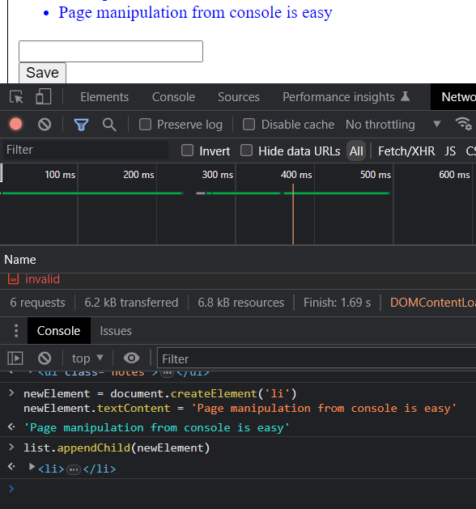

En revanche si je recharge la page, mon élément disparait, c’est dû au fait que les modifications sont faites du coté Client et pas du côté Serveur.

### **5) CSS**

Le CSS est accessible dans « Eléments », dans plus exactement « Styles ». Ce qui est bien c’est qu’on peut modifier le css directement à partir de là, si on le souhaite. Je ne vais pas rentrer plus dans les détails car c’est un langage connu.

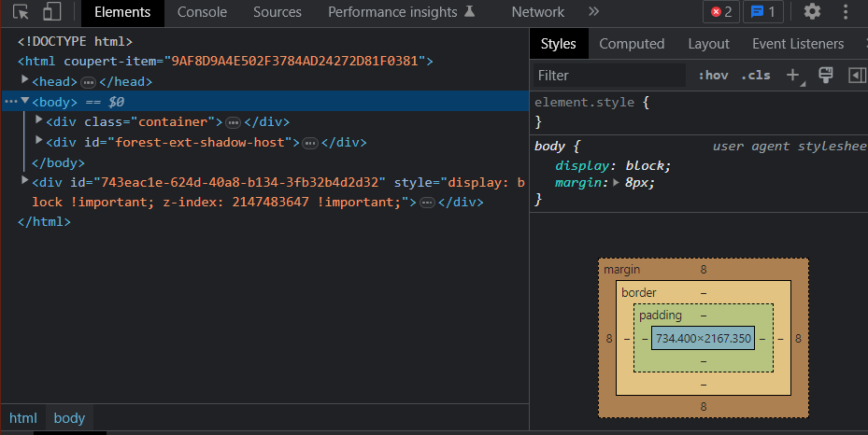

### **6) Forms and HTTP POST**

Si on reste bien sur la page : <https://studies.cs.helsinki.fi/exampleapp/notes> , on peut remarquer qu’on peut ajouter des notes et les sauvegarder. Ces notes contient un élément « Form » comme vous pouvez le voir ci-dessous.

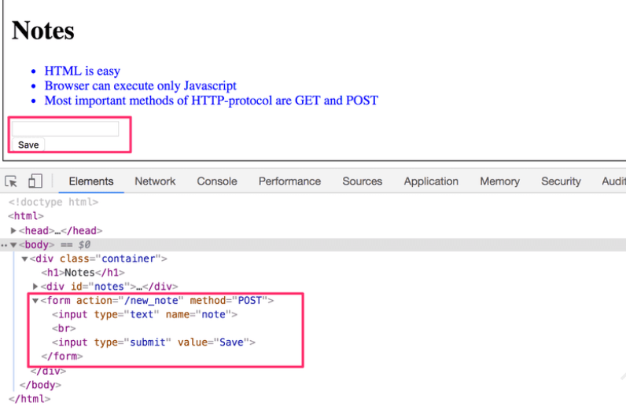

Une fois le bouton « Save » presser, les informations seront envoyées au serveur. Dans  
Network, vous pouvez voir les requêtes qui ont été envoyer.

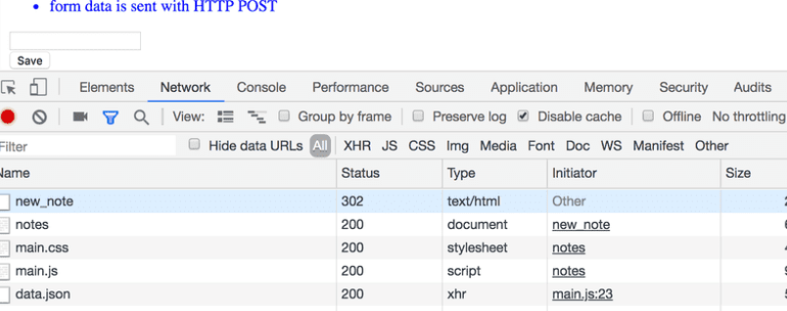 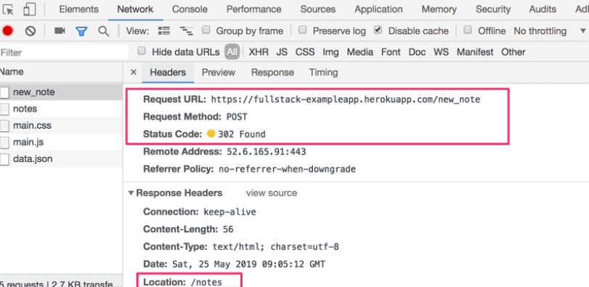

On peut voir dans l’image ci-dessus qu’il s’agit d’une méthode POST et qu’elle contient le code 302, ce qui veut dire que le serveur à trouver cette requête.

Pour le http Form, ceci était assez importante à comprendre et à se rendre compte de comment ça fonctionne.

### **7) Ajax**

Un peu d'histoire...

La page Notes utilise une technologie appelée AJAX qui a été développée dans les années 2000 pour récupérer du contenu sur des pages web sans avoir besoin de les recharger. Avant cela, toutes les données étaient récupérées à l'aide du code HTML généré par le serveur. Bien que la page Notes utilise encore une ancienne méthode pour soumettre des formulaires web, les URL utilisées ne respectent pas les conventions généralement reconnues des API RESTful.

Une phrase du cours dit : "Ce que l'on appelle AJAX est aujourd'hui si courant qu'il est considéré comme allant de soi. Le terme est tombé dans l'oubli et la nouvelle génération n'en a même pas entendu parler." Cette phrase est citée car de nos jours, AJAX est très largement utilisé et est considéré comme normal, mais il a été révolutionnaire à l'époque de son introduction.

### **8) JavaScript-librairies**

Il est important de savoir que JavaScript peut avoir des comportements imprévus par rapport à d'autres langages. Pour maîtriser complètement JavaScript, il est nécessaire d'avoir d'autres compétences telles que la connaissance du protocole HTTP, la gestion de bases de données et leur administration, ainsi qu'une base en CSS pour créer des applications acceptables. JavaScript est régulièrement mis à jour, ce qui entraîne des problèmes de compatibilité entre les différentes versions des bibliothèques d'outils. Les développeurs doivent donc gérer ces mises à jour en mettant régulièrement à jour leur code, ce qui peut fatiguer la communauté de JavaScript.

### **9) Exercices 0.1. – 0.6.**

J’ai pris la sage décision de passer ses exercices et reprendre à partir du cours 1. En ce qui concerne les exercices j’ai considère que la plupart était assez simple et déjà effectuer durant mon cursus de cette année, pour certains plusieurs fois même si ce n’était pas pile la même chose, cela y ressemblait ou alors utilisait le même langage.

**Part 1: Introduction to React** 08.03.2023 16h19

## **a) Premiers pas avec React**

Pour commencer j’ai dû ajouter cette ligne dans un cmd Windows :



Pour la création, j’ai remarqué que ça a quand même pris plusieurs minute et c’a n’a pas fonctionner du premier coup chez moi

Et pour démarrer :



Une fois cette commande écrite dans le cmd, une fenêtre c’est créé dans mon navigateur :

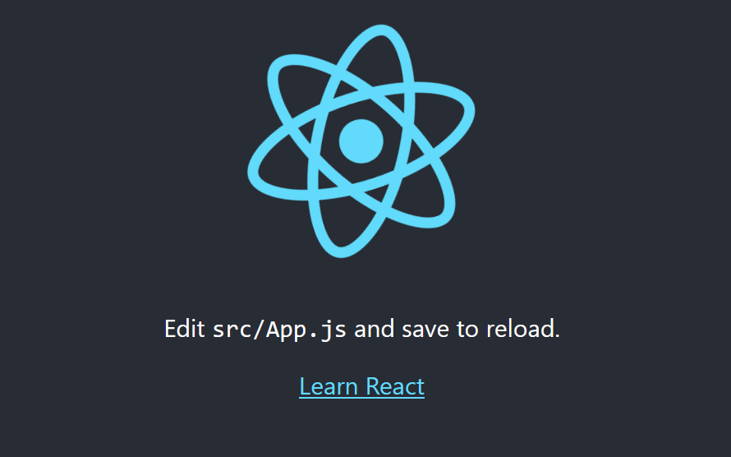

Mais pour travailler dessus il a fallu ouvrir vs Code, un IDE que j’utilise beaucoup et que j’adore. Il faudra ouvrir dedans le projet, part1 qui est dans le disque C, Utilisateur, Le nom de votre ordinateur et « part1 »

Pour commencer réellement il va falloir ajouter ceci dans *index.js*

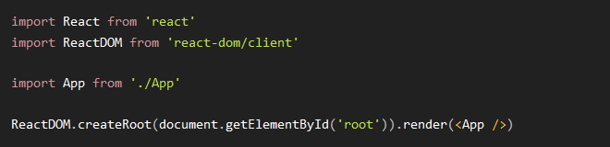

Et ceci dans *App.js*

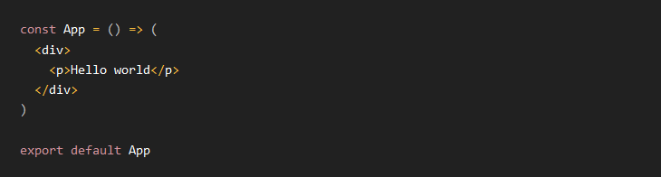

Si on teste ce simple « Hello world » voici le résultat final :

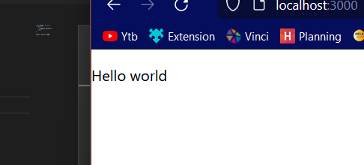

Les fichiers suivants peuvent être supprimés car ils ne sont pas nécessaires à notre application pour le moment.

App.css

App.test.js

index.css

logo.svg

setupTests.js

reportWebVitals.js

En supprimant ces fichiers, j’ai eu ces erreurs :

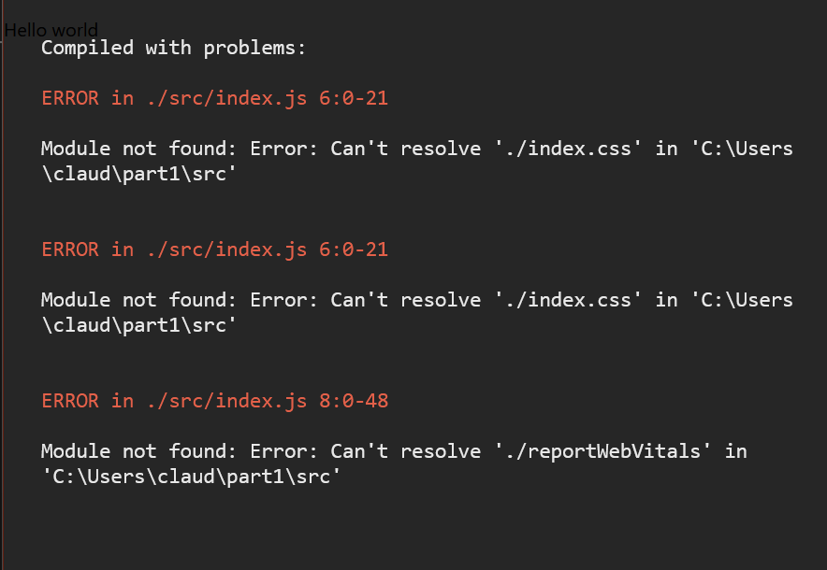

Pour corriger ces erreurs il a fallu que je change le code qui étais dans index.js par celui-ci :

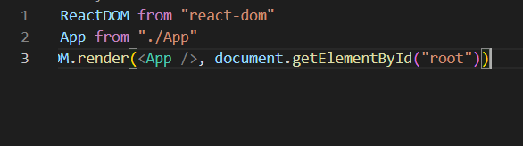

J’ai ensuite continué l’introduction à React et j’ai ajouté ce code dans *public/index.html* et ça a fonctionné parfaitement du 1er coup.

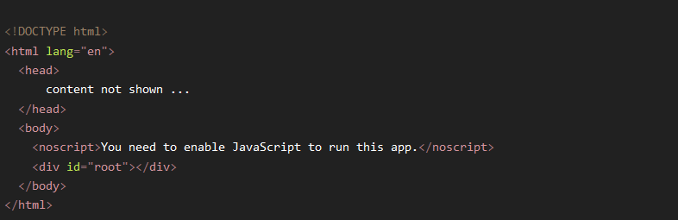

Voici a quoi ressemble un composant React, on peut le voir dans  mon fichier *App.js*, au dedbut j’avais du mal a comprendre ou ajouter ce code mais au final il etais déjà dans ce fichier la que j’ai du retrouver, je commence a comprendre petit a petit comment fonnctionne react :

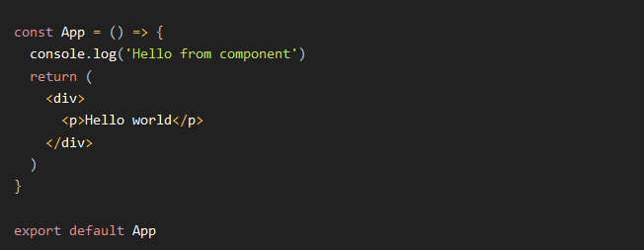

Si on demare la console on peux remarquer que le log foncrionne :

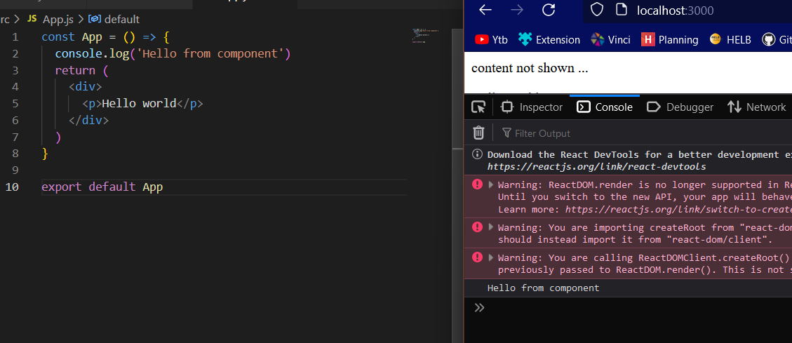

On peux aussi modifier le code de cette facon et afficher la date ainsi que un calcul :

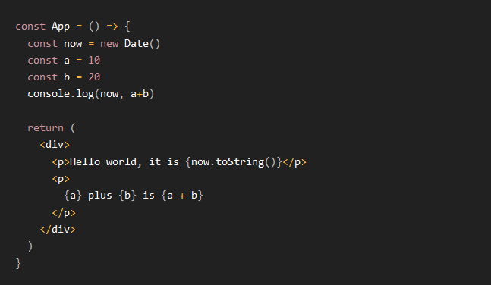 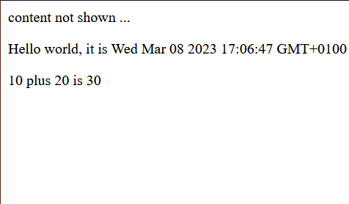

Il faut faire attention a ne pas suppirmer cette ligne, sinon ca ne fonctionne plus.



### **1) JSX**

D’apres ce que l’on voit React renvoient des balises HTML. Par contre, ce n'est pas le cas. La mise en page des composants React est principalement écrite à l'aide de JSX. Bien que JSX ressemble à du HTML, il s'agit d'une façon d'écrire du JavaScript.

Voici a quoi ressemble notre code apres la compilation :

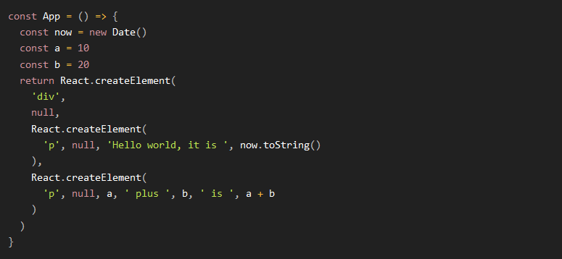

Dans la pratique, JSX présente de nombreuses similitudes avec HTML. Cependant, la principale différence c’est dans la possibilité d'intégrer du contenu dynamique en utilisant des balises JavaScript insérées entre des accolades.

### **2) Multiples components**

Si on modifier le fichier *app.js* de cette facon :

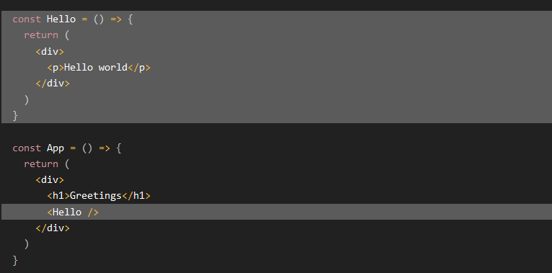

Ici on a utiliser un component dans le 1er component, par contre dans l’image suivant on a carement utiliser un component dans un autre plusieurs fois

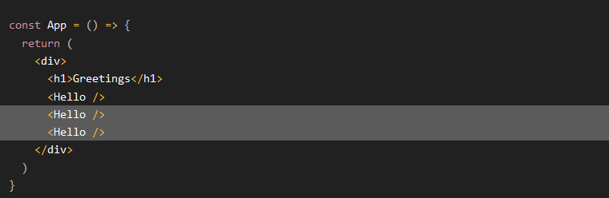

Franchement je trouve cela assé simple, et comme il est si bien dit dans le cours : *« Il est facile d'écrire des composants avec React, et en combinant des composants, même une application plus complexe peut rester relativement facile à maintenir. »*

### **3)Props : passing data to components**

Il est aussi possible de passer en parametre des données aux composants avec des « props » :

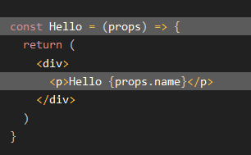 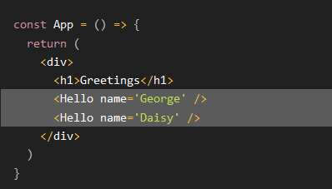

Ainsi dans la constante « App » on appelle la fonction Hello avec un paramètre « Name », grâce à ça on pourra reprendre George & Daisy

Voici le code pour que le composant Hello utilise deux props :

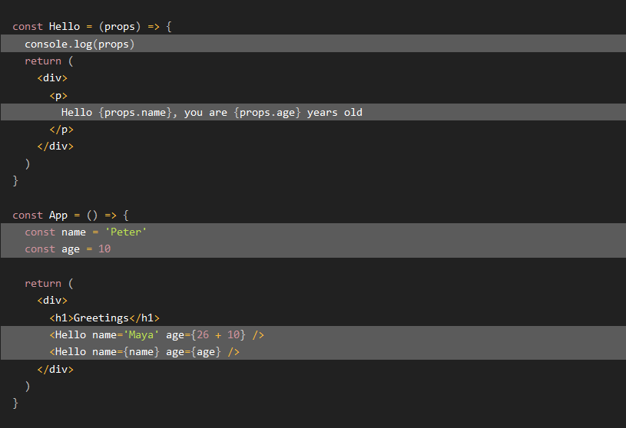

Sinon pour terminer cette partie, le cours ajoute quelque chose de asse drole qui je pense est assé important, je cite : *« J'espère vraiment que votre console était ouverte. Si ce n'est pas le cas, rappelez-vous ce que vous avez promis :*

*Je promets de garder la console ouverte tout le temps pendant ce cours, et pour le reste de ma vie lorsque je ferai du développement web »*

Du coups je pense que en effet, c’est important, le developpement web devient de plus en plus difficile au fur et a mesure que on avance dans un gros projet et c’est surement encore plus difficile si on utilise pas tout les outils qui sont mi a notre disposition.

08.03.2023-17h45

**4) Some notes** 17.03.2023 09h19

Je reprend le cours 1 semaine plus tard et il y a eu une petite difficulte a redemarer mon projet mais finalement c’était simple j’ai du retrouver mon dossier src qui etais dans mon C/User/part1

J’ai ensuite run ca et ca a fonctionner :



Revenons en au fait, React a été configure pour generer des erreur claire, et nous devrions des le debut avancer par petit pas et voir que chaque changement desirer ce produit bel et bien, evidement la console devrait toujours etre alume, ainsi si le browser indique des erreur, il est inutile de continuer tout droit dans un mur mais plutôt regler les souci car il y n’aura pas de miracle, il faut aussi prendre la peine de comprendre les erreurs ainsi on poura progresser, je fait une parralele avec le cours de mobile, depuis que j’ai commencer a reelement m’inpliquer dans les erreurs que je recois, je regler beaucoup plus vite mes soucis.

il est possible et intéressant d'écrire des commandes console.log() (qui impriment sur la console) au sein de votre code.

### **5) Do not render objects**

Je vais maitenant essayer d’afficher les noms et les ages de 2 de mes amis :

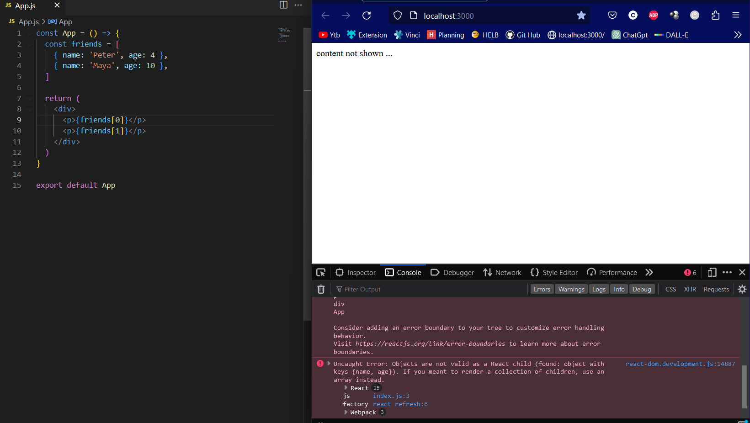

Je rencontre directement des erreurs, rien de ce que je veux apparait a l’ecran, et finalement voici ce que dit ma console : “Object are not valid as a React child” Le code tente de restituer les informations relatives à un ami de la manière suivante <p>{friends[0]}</p> <p> Cette tentative pose un problème car l'élément à rendre entre accolades est un objet. et cela pose un problème parce que l'élément à rendre entre les accolades est un objet. Probleme regler voici le resultat :

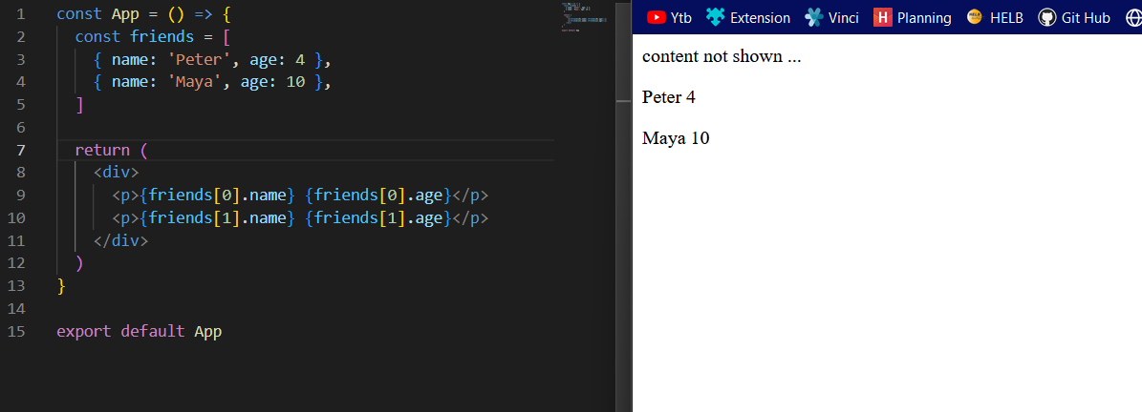

### **6) Exercice 1.1.-1.2**

**6.1) Exercice 1.1** 09h36

Pour commencer cet exercice, nous devons crée une nouvel App React comme nous l’avons vu precedement.

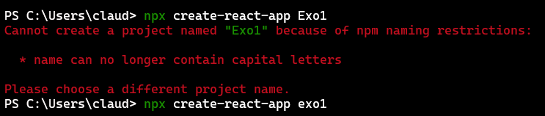

J’ai d’abord eu un mini souci qui etais que il faut crée une app sans majuscule. (J’ai lu l’erreur quand meme, encore heureux :) )

J’ai aussi ouvert la console avant qu’il me le dise pour une fois, je commence a m’habituer.

Il va falloir faire 2 modification important dans ce noiveau projetn les voici :

Dans le *index.js*

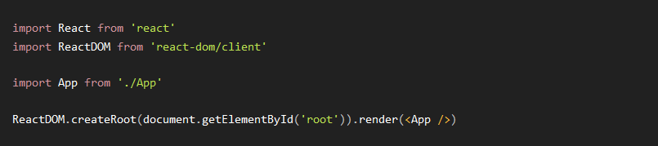

Et dans *App.js*

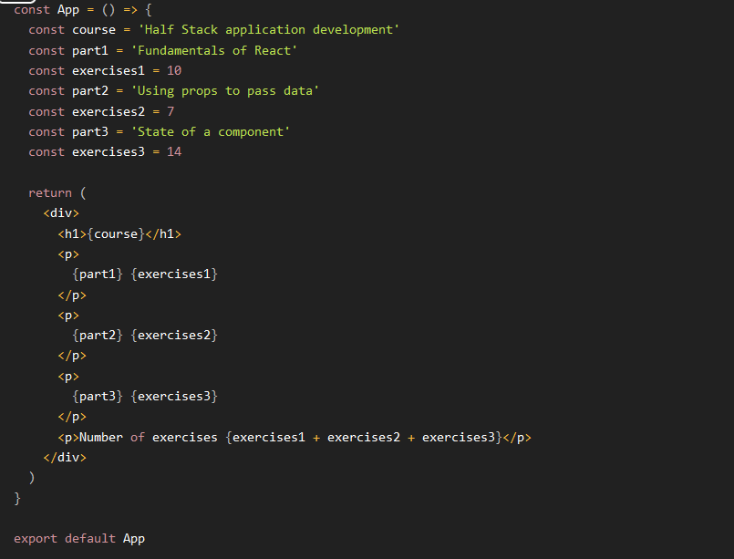

Il a evidement fallu suprimer tout les fichier inutile tel que : App.css, App.test.js, index.css, logo.svg, setupTests.js, reportWebVitals.js, finalement tout appart les 2 fichier qu’on a modifié.

Pour la suite de l’exercice il m’a été un peu difficile de comprendre ce qu’il fallait faire, quand j’ai compris ça ne fonctionnait pas… il fallait reformulez le code de manière qu'il soit constitué de trois nouveaux composants : En-tête, Contenu et Total. Toutes les données résident toujours dans le composant App, qui transmet les données nécessaires à chaque composant à l'aide d'accessoires. Header se charge de rendre le nom du cours, Content rend les parties et leur nombre d'exercices et Total rend le nombre total d'exercices.

Voici donc ce que j’ai fait :

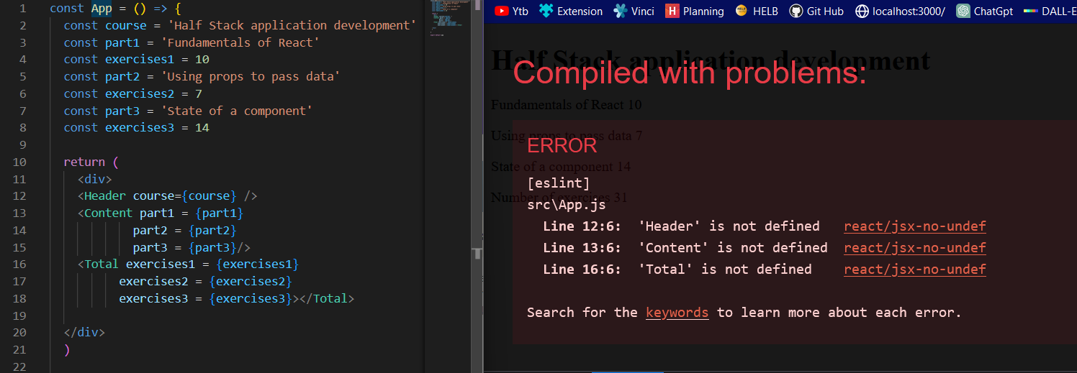

Mais en fait il fallait ajouter les components qui prennent en paramètre « props »  
et défini les constantes, et enfin ca a fonctionné.

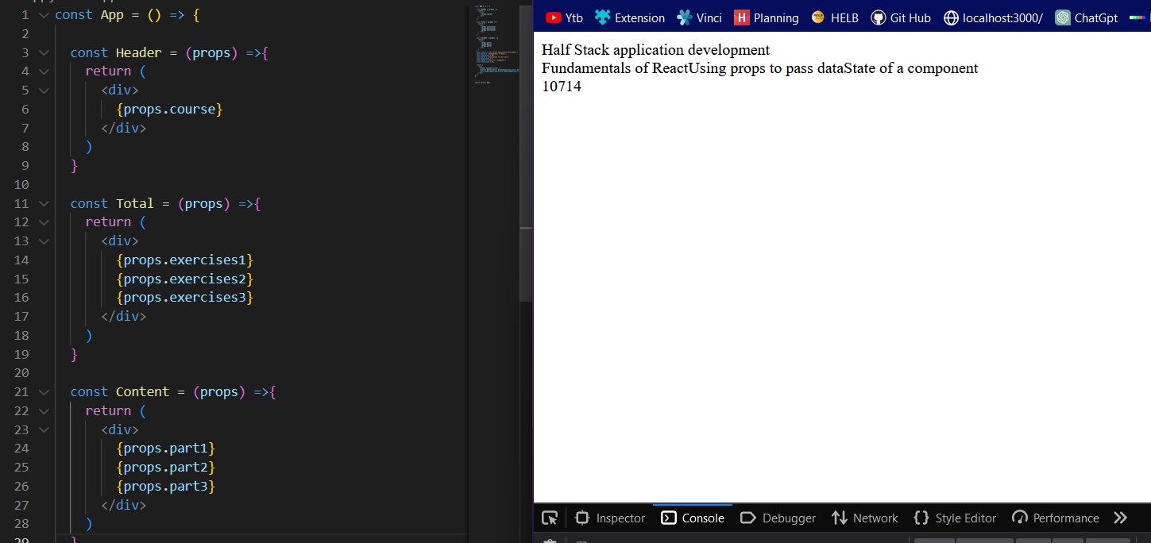

10h32

Voici un avertissement qui nous a été signale je vais le reprendre du site :

*AVERTISSEMENT N'essayez pas de programmer tous les composants en même temps, car cela entraînerait presque à coup sûr une panne de l'application entière. Procédez par petites étapes, faites d'abord par exemple le composant Header et ce n'est que lorsqu'il fonctionne avec certitude que vous pouvez passer au composant suivant.*

*Une progression prudente, par petites étapes, peut sembler lente, mais c'est en fait de loin la façon la plus rapide de progresser. Le célèbre développeur de logiciels Robert "Uncle Bob" Martin a déclaré*

*"La seule façon d'aller vite, c'est d'aller bien".*

*c'est-à-dire que, selon Martin, une progression prudente à petits pas est même la seule façon d'être rapide.*

*ATTENTION2 create-react-app fait automatiquement du projet un dépôt git à moins que l'application ne soit créée dans un dépôt déjà existant. Il est fort probable que vous ne souhaitiez pas que le projet devienne un dépôt, alors exécutez la commande rm -rf .git à la racine du projet.*

### **6.2) Exercice 1.2 course information, step2**

En se basant sur lex 1.1, il faut modifie le contenu du app.js de manière à ce qu'il ne rende pas lui-même les noms des parties ou leur nombre d'exercices. Mais il doit rendre que trois composants « Part » et chacun rend le nom et le nombre d'exercices d'une partie.

Voici le rendu :

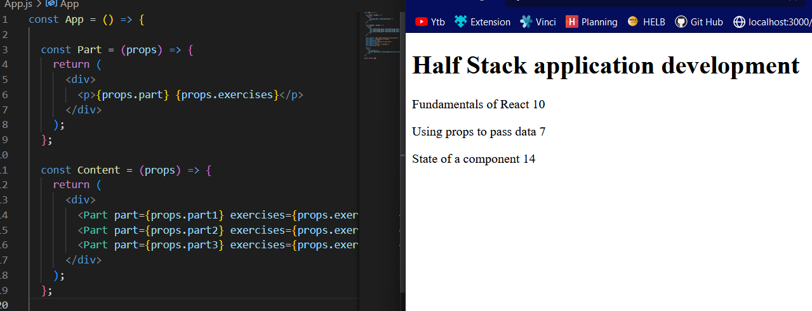

**b) JavaScript** 10h41

Ce qui est important dans ce cours, c’est qu’il est neccesaire d’apprendre une quantite suffisante de JavaScript en plus du dev web, chose que je pense que je vais beaucou aime car lorsque du projet django, j’ai utilise beaucoup de js et j’ai pri plaisir a le faire, je pense que elargir mes connaisance dans ce domaine me fera du bien.

### **1) Variables**

Les variables en JavaScript se définissent de la façon suivante :

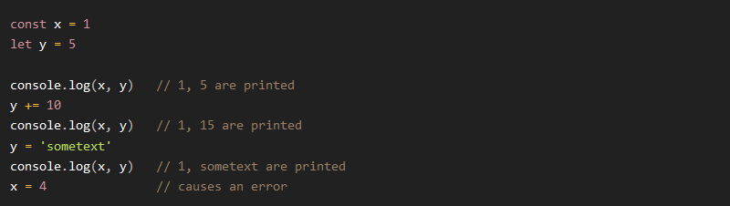

• const : Comme une sorte de Final, elle n’est pas censée être modifier plus tard.  
• let : c’est plutôt pour toutes les sorte de variable

### **2) Arrays**

Dans cet exemple, je peux remarquer que le contenu du tableau peut être modifié même s'il est défini comme "const". En effet, comme le tableau est un objet, la variable pointe toujours vers le même objet. Cependant, cela est dû au fait que le tableau lui-même change lorsque de nouveaux éléments y sont ajoutés. L'appel de la méthode t.concat n'ajoute pas un nouvel élément à l'ancien tableau, mais renvoie un nouveau tableau qui contient le nouvel élément et les anciens.

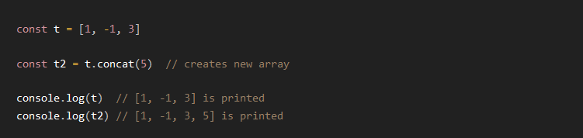

Les variables first et second recevront les valeurs des 2 premier entier du tableau, et reste prendra comme son nom l’indique le reste ainsi on affichera le premier et le 2ème et dans un autre log le reste

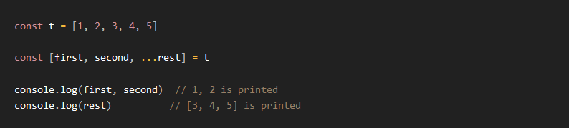

### **3) Object**

Il existe plusieurs façons de définir des objets en JavaScript. Voici l'une des méthodes les plus utilisé. Le code propose par le cours était difficile a implémenter alors j’ai demandé à ChatGPT de le faire pour moi et le résultat est fonctionnel :

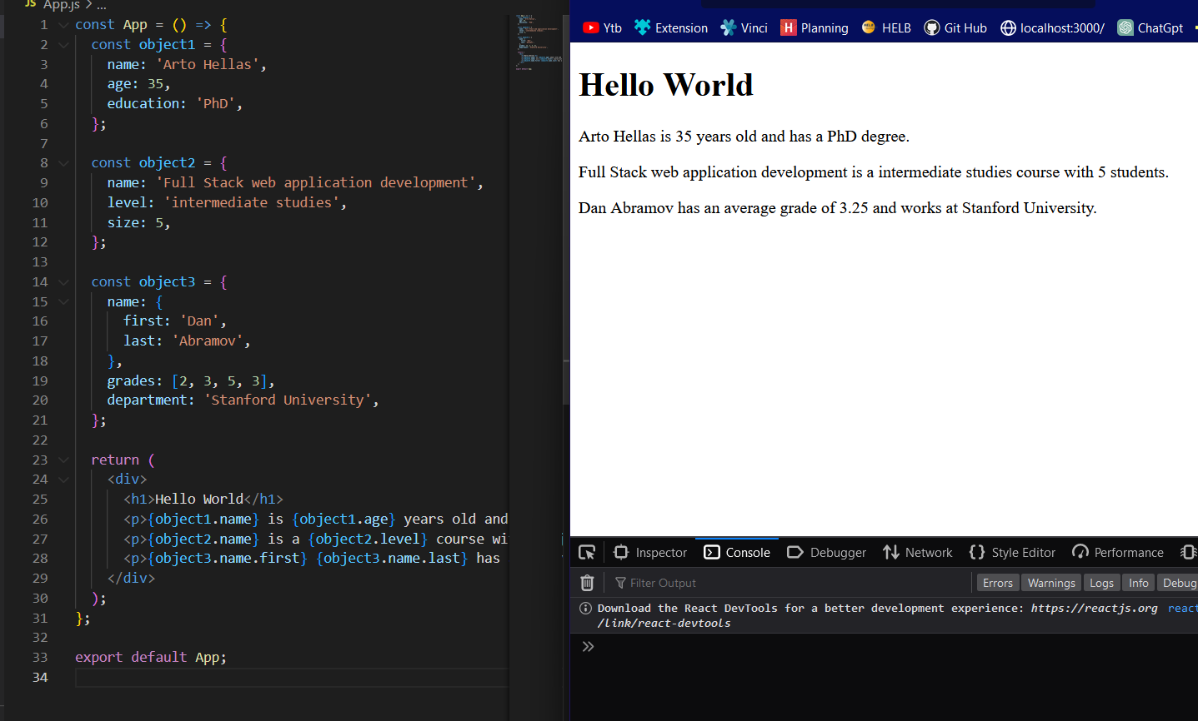

En JavaScript, il est possible de créer des objets et leurs assignés plusieurs valeurs de  
différents types.

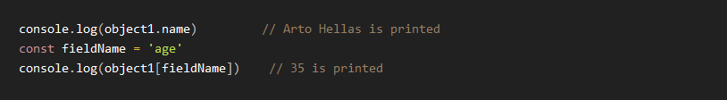

### **4) Fonctions.**

Voici comment définir une fonction a 2 paramètres : 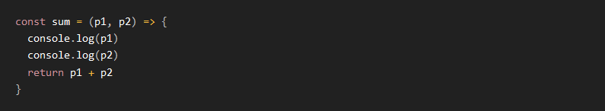

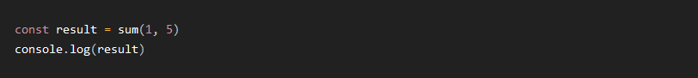

S’il n’y a qu’un seul paramètre on peut exclure la parenthèse de la définition :

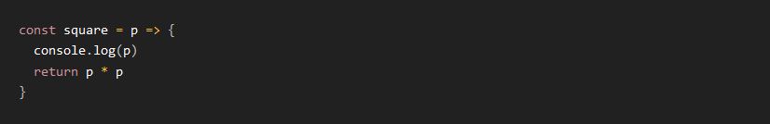

Il ne faut pas de parenthèse si un seul argument est donné en paramètres.



**5) Exercices 1.3.-1.5.** 11h58

### **5.1) Exercices 1.3 : course information step3**

On va passer à l’utilisation d’objet dans notre application, il va falloir modifier notre App.js pour que ça continue de fonctionner.

Voici comment utiliser les arguments des objets dans un return.  
On crée 3 objets qui sont les 3 parties du cours, cette partie du code était dans le cours par contre, ensuite dans le on met sous format HTML en y référençant les éléments de l’objet auquel on se réfère, et ça il a fallu le faire soit même.

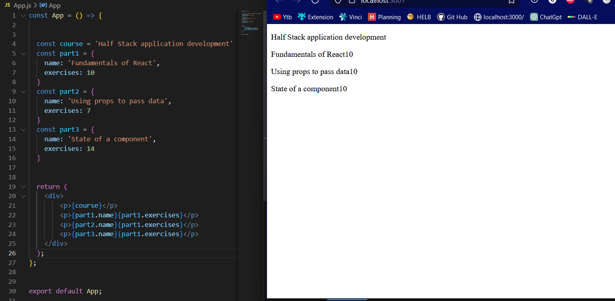

**5.2) Exercices 1.4 : course information step4** (24.03 9h22)

De nouveau dans mon projet, ces 2 lignes sont primordiales pour faire l’exercice :



Pour l’exercice 1.4, il faut reprendre la suite de l’exercice 1.3, et selon le cours il faut + placez les objets dans un tableau. Modifiez les définitions des variables d’App sous la forme suivante :

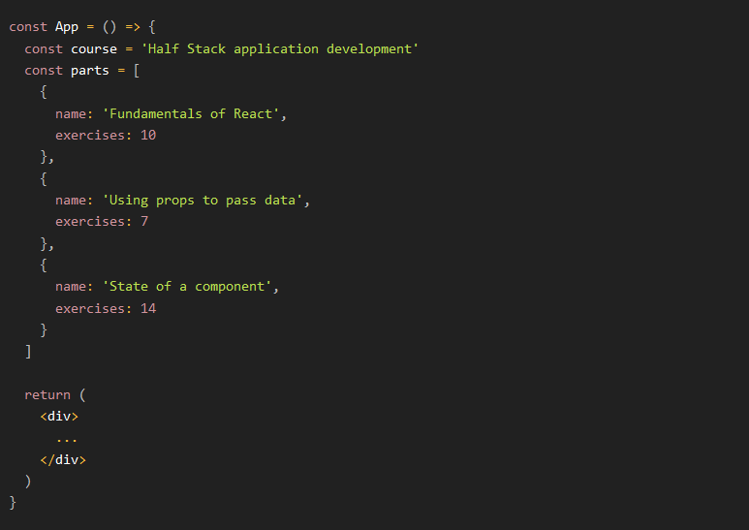

Voici la résolution de cet exercice :

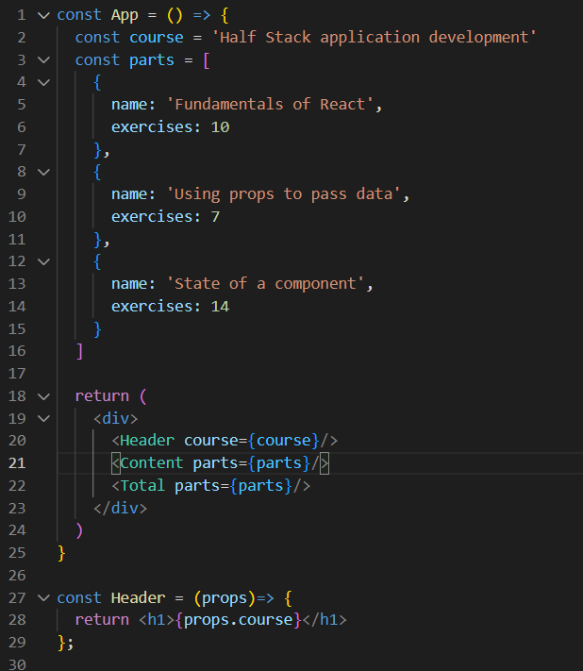

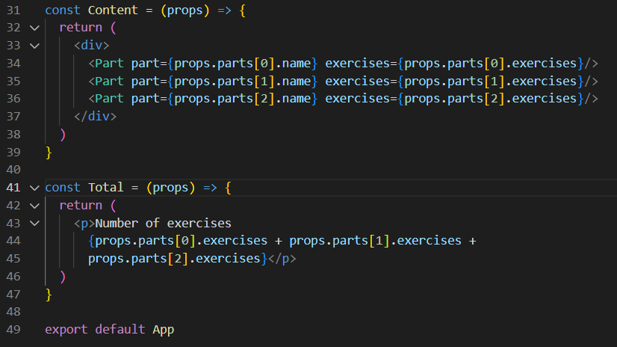

Le composant Header affiche simplement le nom du cours. Le composant Content affiche les noms et le nombre d'exercices pour chaque partie du cours, en utilisant le composant Part. Enfin, le composant Total affiche le nombre total d'exercices dans le cours.

L’explication du code est donc la suivante, on passe en props une liste d’objet qu’on  
récupère simplement en indiquant leurs positions dans l’array ainsi que l’attribut qu’on  
souhaite récupérer.

### **5.3) Exercices 1.5 : course information step 5**

Voici ce qu’il faudra ajouter dans notre code pour Transformons le cours et ses parties en un seul objet JavaScript.

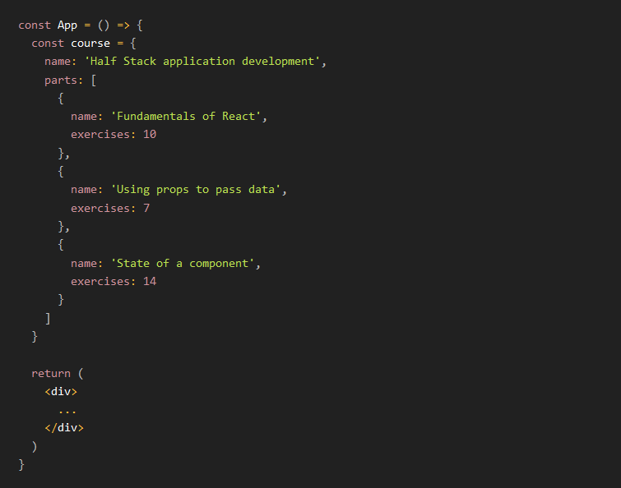

Pour cet exercice ci, il était plus simple car il fallait simplement le changer  
return le Content et le Total ou je donne en paramètre course. Parts à la place de justes parts.  
Le second changement se fait dans le header ou ça devient props.course.name. Le reste n’a  
posé aucun problème. L’explication est qu’en mettant tout dans un seul objet « course », il  
faut ensuite préciser de quel élément de course on fait référence.

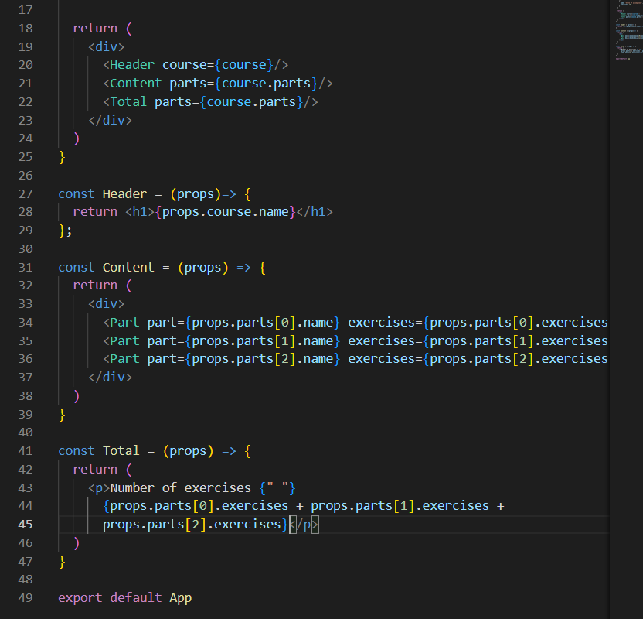

### **6) Object Methods and « This »**

Ce cours utilise une version de React contenant des React Hooks, ce qui signifie qu’il n’y a pas besoin de définir des objets avec des méthodes. De ce fait le contenu de ce chapitre n'est pas pertinent pour le cours mais selon le cours : *« il est certainement bon à bien des égards de le connaître. En particulier, lorsque l'on utilise des versions plus anciennes de React »* A mon avis, il est important de le connaitre car si un jour on travaille dans une entreprise avec une anciennes version de React, il serait plus facile pour moi de comprendre le code.

Avec ces méthodes, nous pouvons assigner des méthodes à un objet en définissant des propriétés qui sont des fonctions :

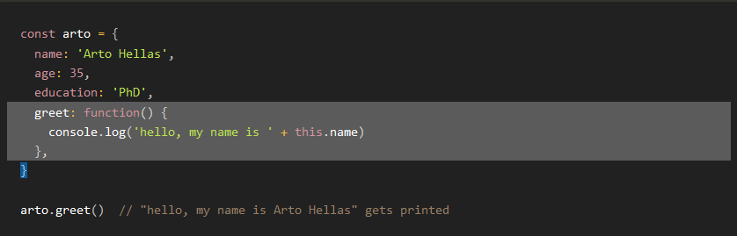

Les méthodes peuvent être assignées aux objets même après la création de l'objet :

Crée une fonction dans un objet en utilisant un « This » réfère toujours à l’objet dans lequel  
on se trouve.

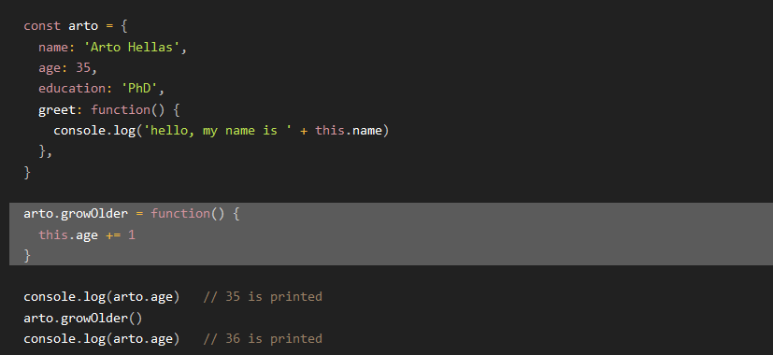

Maintenant, l'objet possède une méthode appelée "doAddition" qui calcule la somme des nombres fournis en tant que paramètres. Cette méthode peut être appelée de la manière habituelle en utilisant l'objet "arto.doAddition(1, 4)" ou en stockant une référence à la méthode dans une variable, puis en appelant la méthode à travers cette variable, par exemple : "referenceToAddition(10, 15)".

Cependant, si nous essayons de faire la même chose avec la méthode "greet", nous rencontrerons un problème :

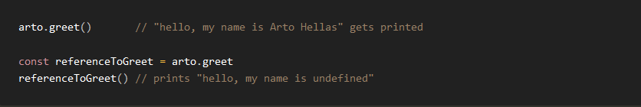

Comme nous l'avons expliqué, en JavaScript, la valeur de ce paramètre dépend de la façon dont la méthode est appelée. Lorsque setTimeout appelle la méthode, c'est le moteur JavaScript qui appelle réellement la méthode et à ce moment-là, "this" fait référence à l'objet global.

Il existe plusieurs façons de conserver l'objet global d'origine. L'une d'entre elles consiste à utiliser une méthode appelée "bind» :



### **7) Classes**

Dans ce point nous allons juste voir la syntaxe de classe avec JavaScript.

Dans l'exemple suivant, nous définissons une "classe" appelée Personne et deux objets Personne :

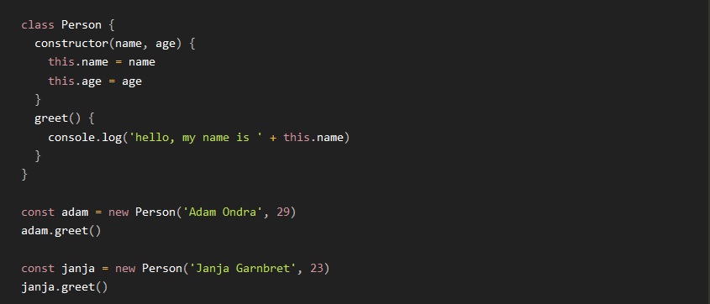

**c) Component state, event haldlers** (24.03 - 10h10)

Nous passons dans une nouvelle partie et pour commencer voici un nouvel exemple :

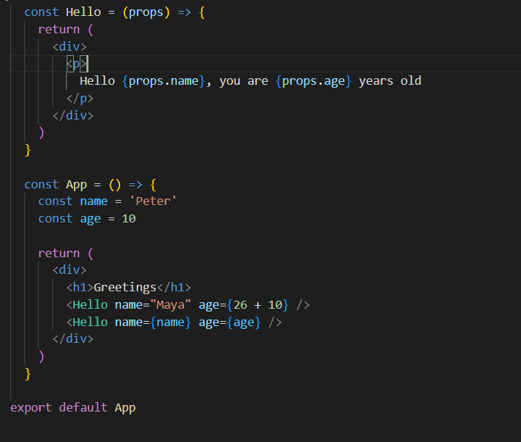

### **1) Component helper fonctions**

Changement sur le composant Hello pour qu'il devine l'année de naissance de la personne : 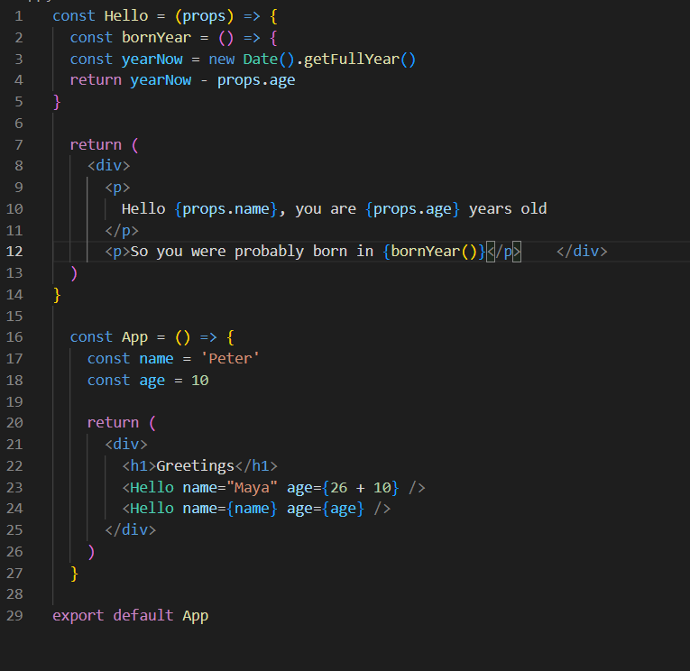

La fonction d'aide est une fonction qui est créée à l'intérieur d'une autre fonction pour décrire le comportement de notre composant. En programmation Java, cette méthode peut être difficile et volumineuse, c'est pourquoi elle n'est pas souvent utilisée. En revanche, en JavaScript, la création de fonctions à l'intérieur d'autres fonctions est une technique couramment utilisée.

### **2) Destructuring**

Voici une fonctionnalité du langage JavaScript qui a été ajoutée dans la spécification ES6, qui nous permet de déstructurer les valeurs des objets et des tableaux lors de l'affectation.

Dans notre code précédent, nous avons utilisé props.name et props.age pour accéder aux données transmises à notre composant. Cependant, nous avons dû répéter deux fois props.age dans notre code.

Mais vu que props est un objet on peut faire cela :

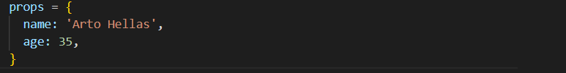

Pour simplifier notre composant, nous pouvons assigner les valeurs des propriétés directement à deux variables, Name et Age, que nous pourrons ensuite utiliser dans notre code.

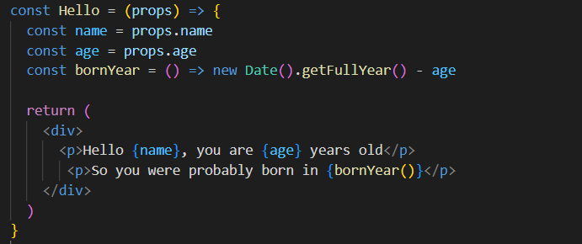

Pour résumer, les deux définitions de fonction présentées ci-dessous sont équivalentes :

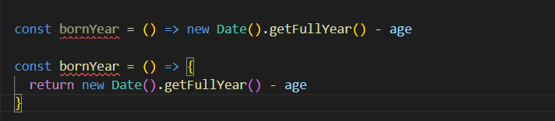

La déstructuration simplifie encore plus l'affectation des variables en permettant d'extraire et de regrouper les valeurs des propriétés d'un objet dans des variables distinctes.

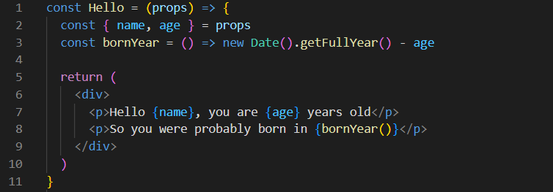

L’expression const { nom, âge } = props attribue les valeurs 'Arto Hellas' à Name et 35 à Age.

Mais nous pouvons allé plus loin avec la destruction de cette manière :

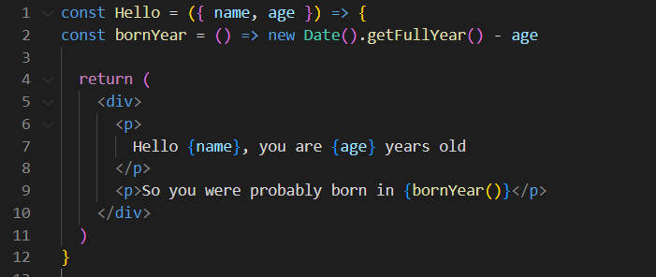

Petite parenthèse :

Je trouve ce concept très intéressant, je ne savais absolument pas que c’était possible, ce qui est bien avec ce cours c’est que plus on avance plus on apprend sur la programmation en général et je pense que c’est que du bien fait pour mon expérience.

### **3) Page re-rendering**

Jusqu'à présent, toutes nos applications ont été conçues de manière que leur apparence reste inchangée après le rendu initial. Que se passerait-il si nous voulions créer un compteur dont la valeur augmenterait en fonction du temps ou en cliquant sur un bouton ?

Commençons par ce qui suit. Fichier App.js devient :

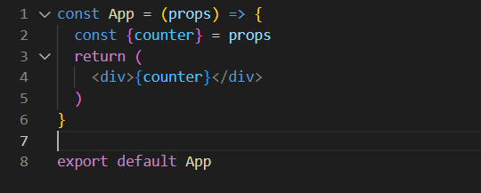

Et index.js devient :

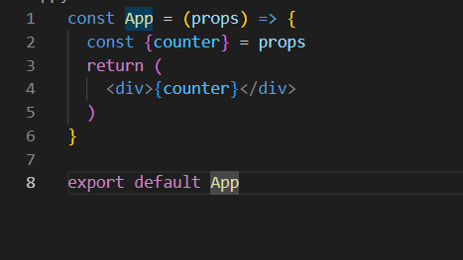

Je n’ai pas continué la suite de l’exemple car finalement c’était juste un compteur qui incrémentait, mais je laisse le début car je trouve cela intéressant la façon dont ca été fait.

### **4) Event handling**

Dans React, l'enregistrement d'une fonction de gestion d'événement pour l'événement click se déroule comme de cette façon :

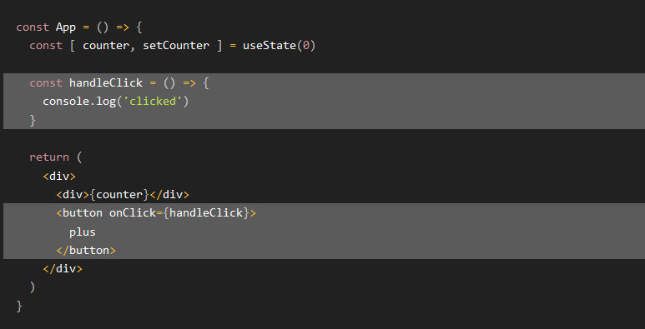

La fonction de gestion d'événement peut également être définie directement dans l'affectation de la valeur de l'attribut on Click :

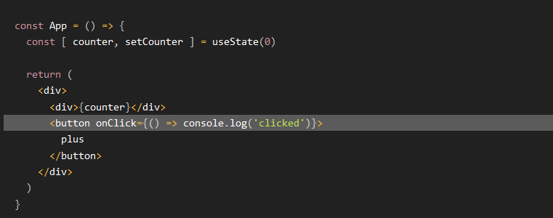

J'ai essayé d'implémenter cela dans mon code pour le tester moi-même, et j'ai rencontré quelques erreurs du type : "Line 2 :35: 'useState' is not defined". En réalité, je n'avais pas correctement exporté mon composant App dans le fichier App.js.

Voici le résultat final qui fonctionne : lorsque j'appuie sur le bouton "plus", cela incrémente et affiche "zero" pour tout remettre à zéro. C'est quelque chose de très basique, mais cela reste intéressant de voir comment cela est fait en React :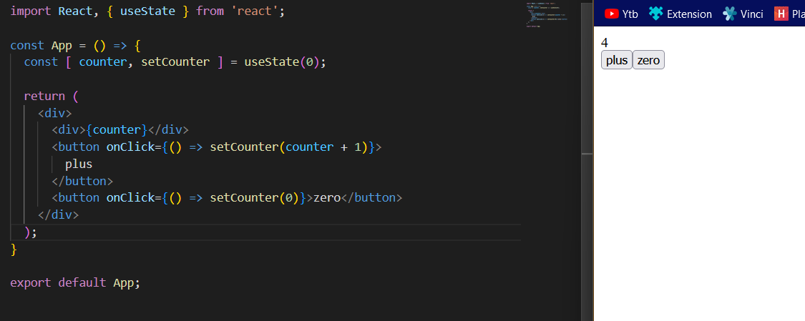

**d) A more complexe state, debugging React apps** (24.03 – 11h13)

### **1) Complexe state**

Dans le code suivant, nous créons deux éléments d'état pour l'application, qui sont tous les 2 à 0 :

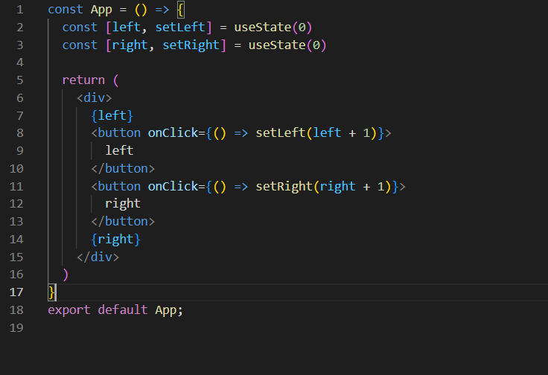

L'état du composant ou un élément de son état peut être de n'importe quel type. Nous pourrions mettre en œuvre la même fonctionnalité en enregistrant le nombre de clics des boutons gauche et droit dans un seul objet :

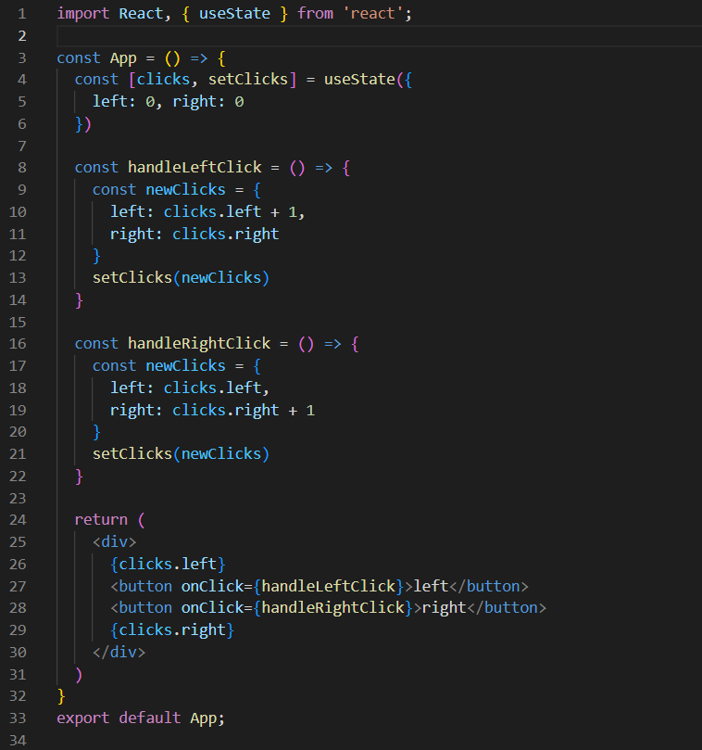

En testant le code j’ai eu des erreurs, enfaite l’avais pas mi la ligne 1 avec l’import qui était nectaire car dans mon code j’utilisais la fonction « useState » Voici le résultat

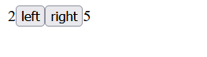

Lorsque j’appuie sur le bouton gauche ça incrémente à gauche, à droite ça incrémente à droite et ça fonctionne bel et bien.

### **2) Update of the state is asynchronous.**

(Instruction doit se terminer en asynchrone)

(Synchrone -> en parallèle en même temps)

Maintenant l’application pourra enregistrer le nombre total des boutons dans un état global. Cette valeur doit être mise à jour en temps réel chaque fois que les boutons sont pressés.

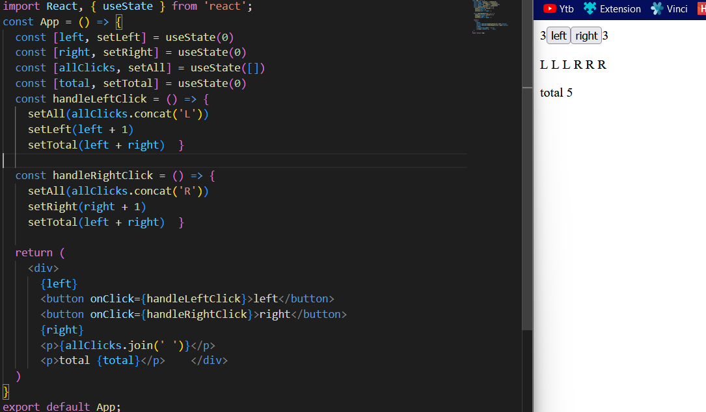

Cela a fonctionné directement chez moi, je commence à mieux m’habituer avec React, je peux mieux implémenter les codes du cours.

Mais selon le cours, ce n’est pas bien fait, Le nombre total de pressions sur les boutons est toujours inférieur d'une unité au nombre réel de pressions, pour une raison quelconque.

Alors je vais ajouter des console.log

En effet lorsque j’appuie sur le bouton gauche, c’est bon mais quand j’appuie a droite cela ne fonctionne plus, il ne s’affiche pas dans la console :

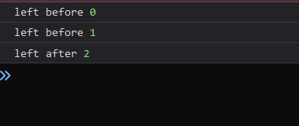

Comme vous pouvez le voir tout fonctionne à merveille : 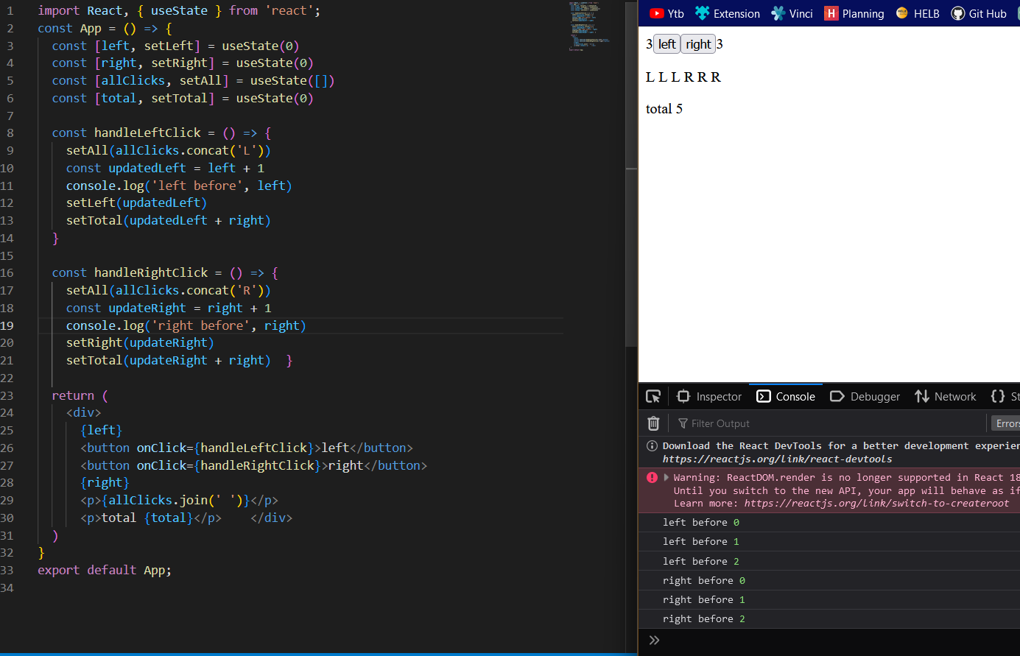

Pour que ça fonctionne j’ai dû modifier la méthode : « handleLeftClick » en ajoutant cette ligne ci :



Et grâce à cela, je n’avais plus le problème d’affichage, mais j’ai aussi dû changer le setLeft et le set Total en ajoutant cette fois ci la variable que je venais de crée. Ça ne fonctionnait pas car la mise à jour d'état dans React se produit de manière asynchrone, c'est-à-dire pas immédiatement mais "à un moment donné" avant que le composant ne soit rendu à nouveau.

**d) Debugg in React applications** (31.03 – 09h12)

Un développeur passe beaucoup de temps à déboguer et à comprendre le code existant plutôt qu'à écrire du nouveau code. C'est pour cela que les bonnes pratiques et les outils de débogage sont très importants.

React est facile à déboguer pour les développeurs. Pour développer un site Web, il est important de garder la console développeur ouverte tout le temps et de garder le code et la page Web ouverts ensemble. Si quelque chose ne fonctionne pas, la console développeur peut aider à trouver le problème.

Sinon, et j’en ai fait plusieurs fois l’expérience, mon navigateur s’allume comme un sapin de noël :

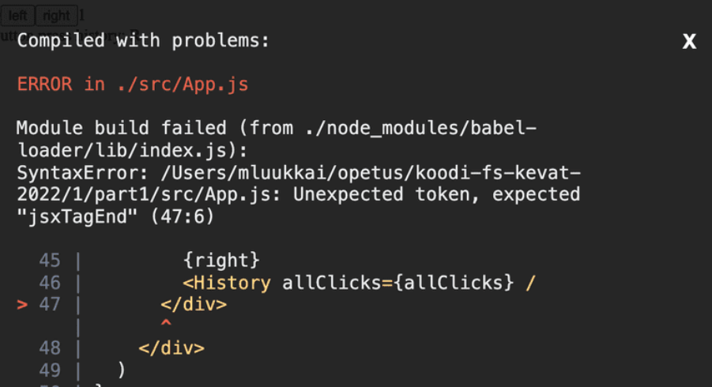

Il est préférable de ne pas écrire de code supplémentaire lorsque quelque chose ne fonctionne pas, mais plutôt de trouver et de corriger le problème immédiatement. Dans l'histoire du développement, il n'y a jamais eu de cas où le code qui ne compile pas se met soudainement à fonctionner après avoir écrit une grande quantité de code supplémentaire.

C’est une pratique que j’effectue déjà énormément en mobile et je le faisait déjà en Java Q3.

### **1) Rules of hooks**

Il existe des règles et des limitations que nous devons respecter pour garantir que notre application utilise correctement les fonctions d'état basées sur les hooks. La fonction useState (ainsi que la fonction useEffect) ne doit pas être appelée à partir d'une boucle, d'une expression conditionnelle ou de tout autre endroit qui n'est pas une fonction définissant un composant. Cela est important pour garantir que les hooks sont toujours appelés dans le même ordre, sinon cela peut entraîner un comportement imprévisible de l'application. Voici des exemples d’utilisations :

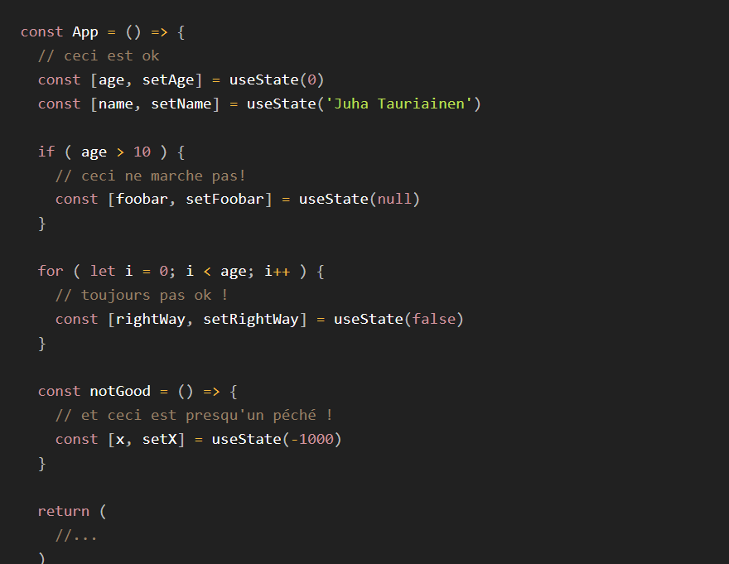

### **2) Event Handling Revisited**

J’avais déjà commencé cette partie du cours plus tot dans ma synthese, mais la le cours revien dessus car c’était une partie difficil.

Voici un exemple simple d’application avec le composant App :

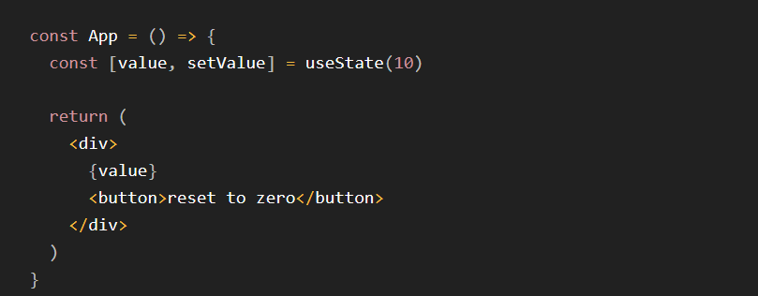

Il faut que le clic sur le bouton réinitialise l'état stocké dans la variable "value". Pour ce faire, nous devons ajouter un gestionnaire d'événements au bouton.

Il est important que les gestionnaires d'événements soient des fonctions ou des références à des fonctions. Si le gestionnaire d'événements est défini comme une variable d'un autre type, le bouton ne fonctionnera pas correctement.

Si nous définissons notre gestionnaire d'événements sous forme de chaîne de caractères :



React dirait dans la console :

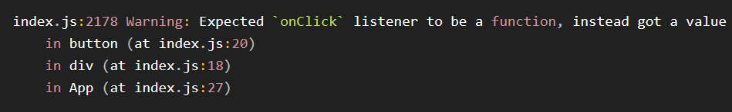

Il y a plusieurs exemples qui sont erronée, les voici :



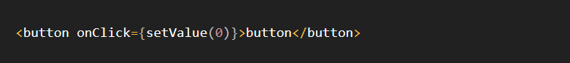

Le gestionnaire d'événements est désormais défini comme étant la fonction () => setValue (0). Cependant, il n'est pas recommandé de définir les gestionnaires d'événements directement dans l'attribut du bouton. Il est souvent préférable de les définir dans un endroit séparé.

Voici comment il faut faire pour que ça fonctionne :

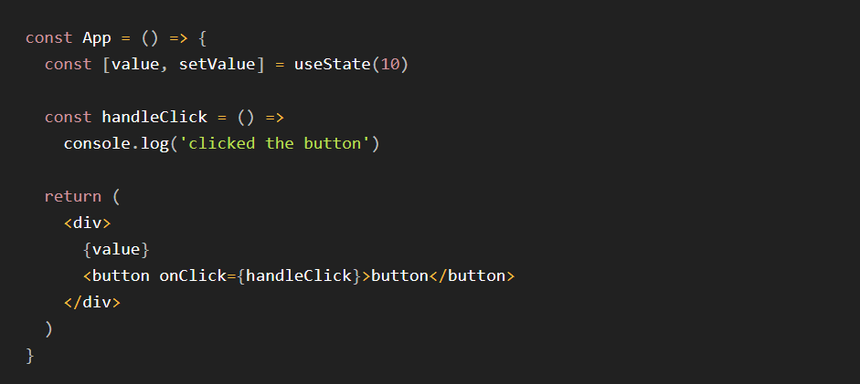



### **3) Passing Event Handlers to Child Components**

Voici, un bouton dans son composant :

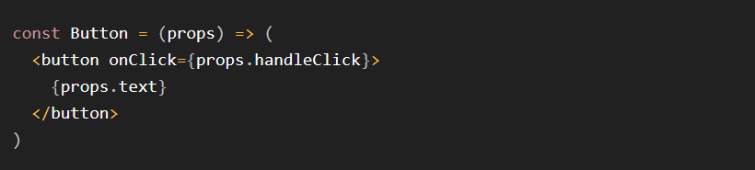

Le composant reçoit la fonction de gestionnaire d'événements via la Prop handleClick et le texte du bouton via la Prop texte.

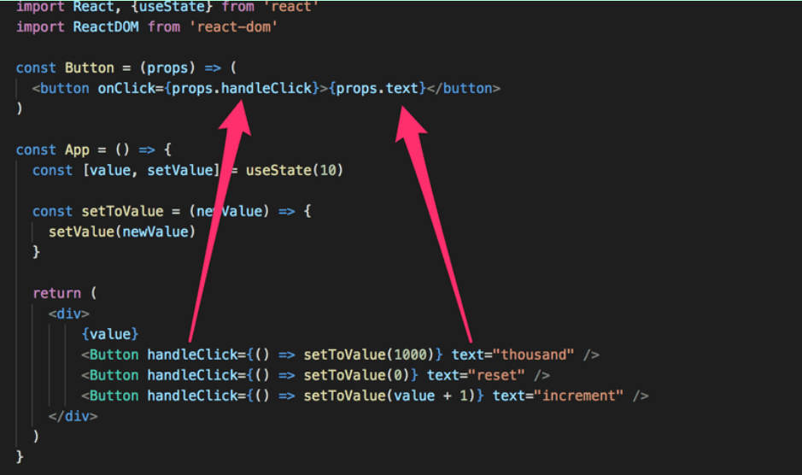

**4) Do Not Define Components Within Components** 9h55

Voici une modification de l’application dans le composant Display.

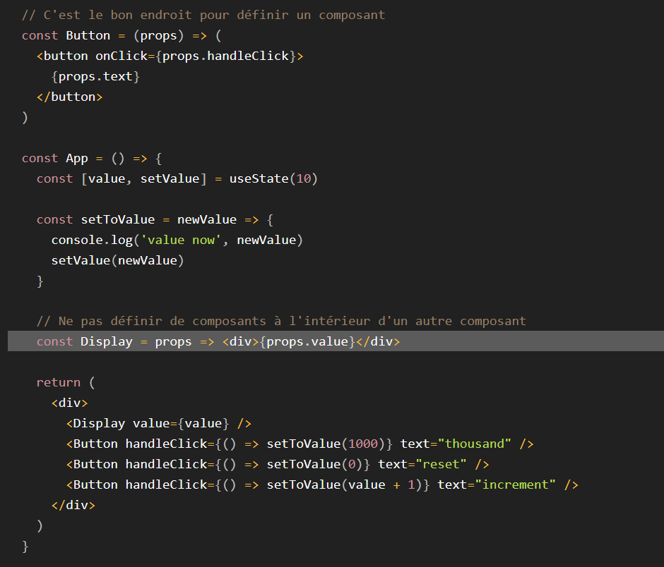

Si on fait ça, il n’y a pas d’erreur, mais c’est une pratique a évitez de créer des composants à l'intérieur d'autres composants.

Cette méthode n'a pas d'avantages et peut causer plusieurs problèmes. Le plus gros problème est que React considère un composant créé à l'intérieur d'un autre comme un nouveau composant.

Il vaut mieux déplacer la fonction Display en dehors de la fonction App :

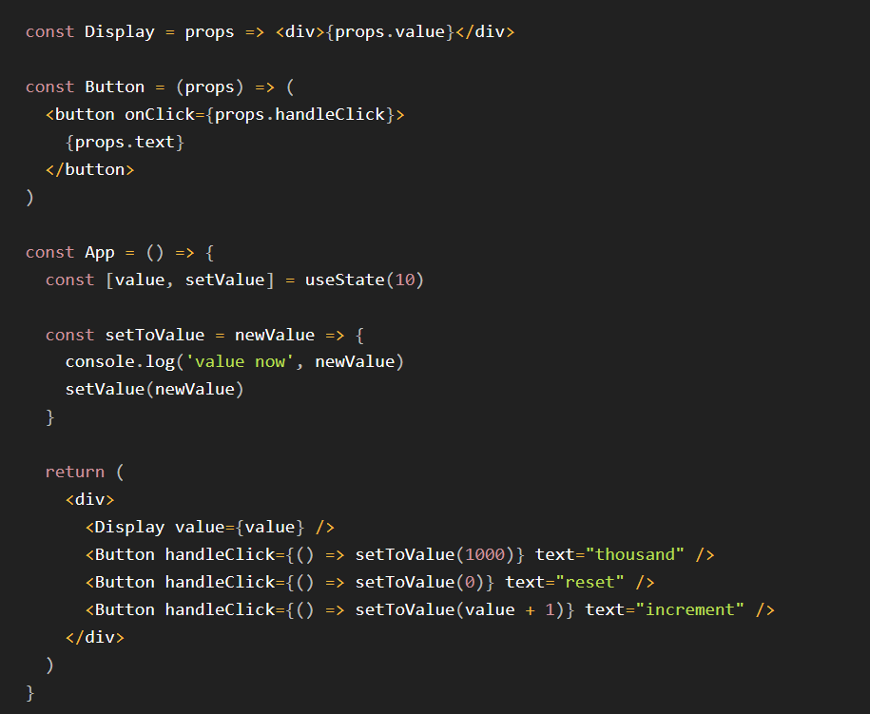

### **5) Exercices 1.6.-1.14.**

### **5.1) 1.6 : unicafe step1**

Voici a quoi doit ressembler le résultat : 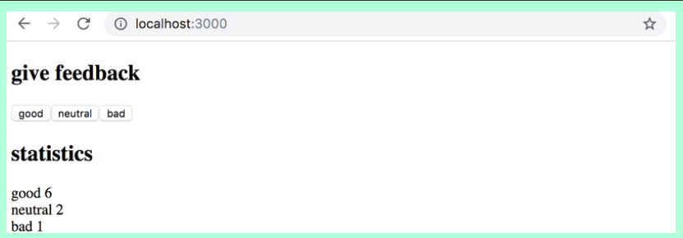

Sur ce site on peux avoir des explications pour realiser l’exercice pour le on click du bouton : https://blog.logrocket.com/react-onclick-event-handlers-guide/

J’ai reussi sans trop de difficulté a réalisé cela, voici mon code.

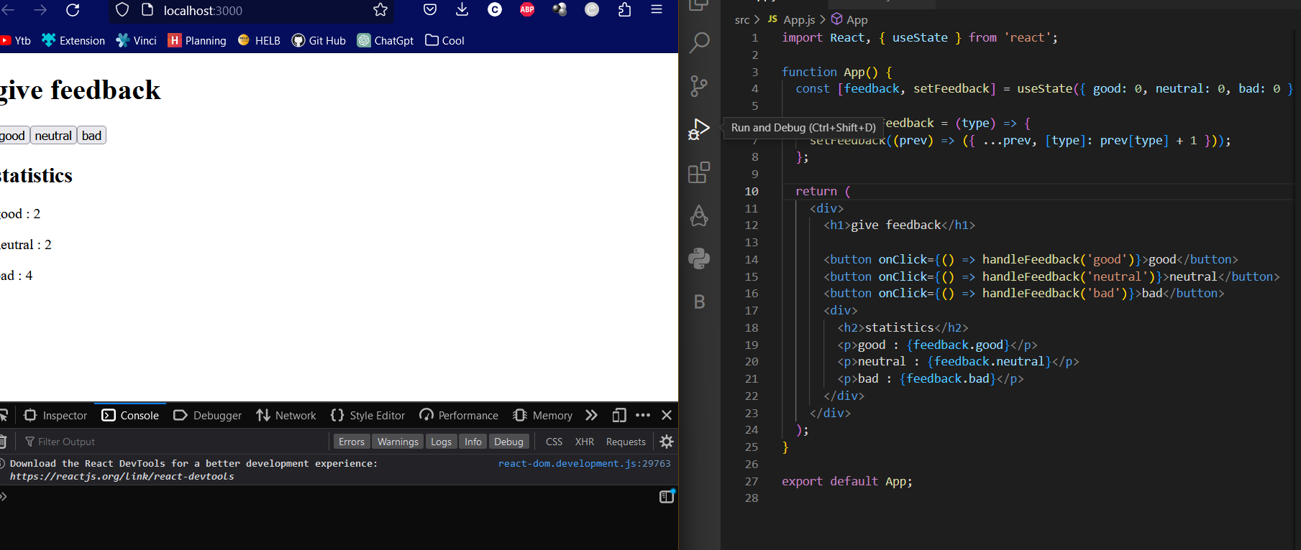

Ce code utilise le hook useState pour stocker le nombre de commentaires de chaque type. Lorsque je clique sur un bouton, la fonction handleFeedback est appelée avec le type de feedback correspondant (good, neutral ou bad). Cette fonction met à jour l'état feedback en ajoutant 1 à la propriété correspondante. Les nombres de commentaires sont affichés dans le composant div sous forme de texte.

### **5.2) 1.7 : unicafe step2**

Il faut continuer l’exercice précèdent en ajoutant plus de statistiques, voici le résultat attendu :

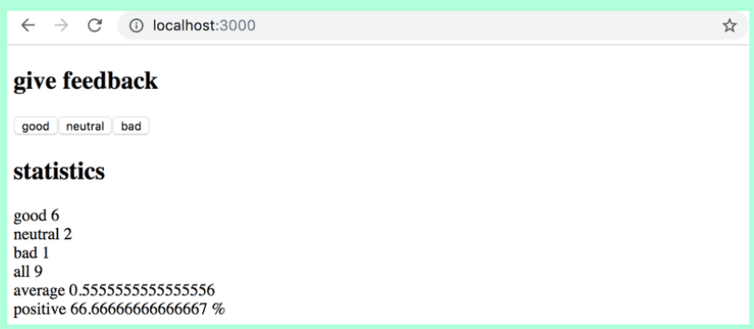

Voici ce qu’il y a dans mon code :

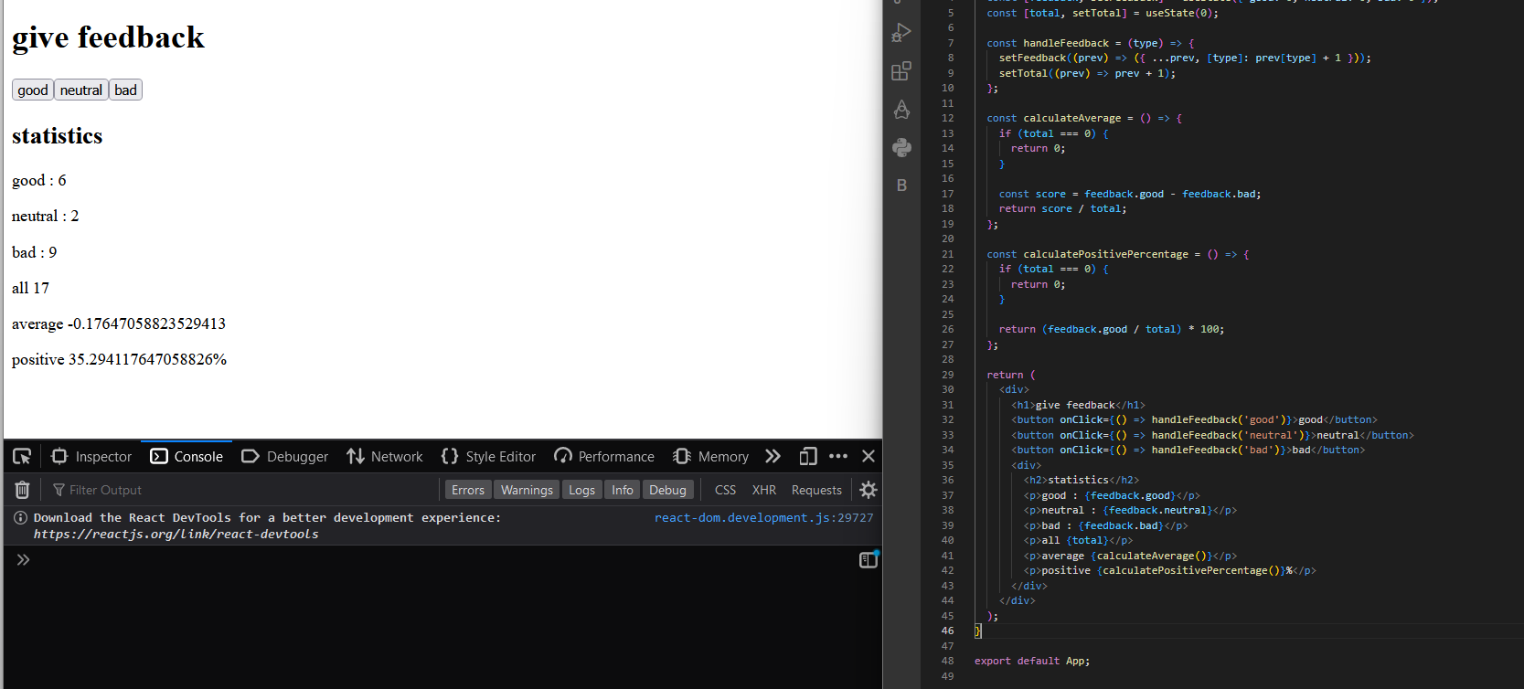

J’ai ajouté une variable totale qui stocke le nombre total de commentaires reçus. La fonction handleFeedback met maintenant à jour cet état en plus de l'état feedback.

Ensuite, il y a les fonctions : calculateAverage pour calculer le score moyen des commentaires et calculatePositivePercentage pour calculer le pourcentage de commentaires positifs. Ces fonctions utilisent les données stockées dans feedback et total pour calculer les statistiques.

Ce genre de code, reste de niveau Bac1, mais le plus difficile est de le faire en React car c’est nouveau, cependant je pense que React est très facilement compréhensible à l’aide du Java Script.

### **5.3) 1.8 : unicafe step3**

Voici ce que demande l’exercice : *« Refactorisez votre application afin que l'affichage des statistiques soit extrait dans son propre composant Statistiques. L'état de l'application doit rester dans le composant racine App. »*

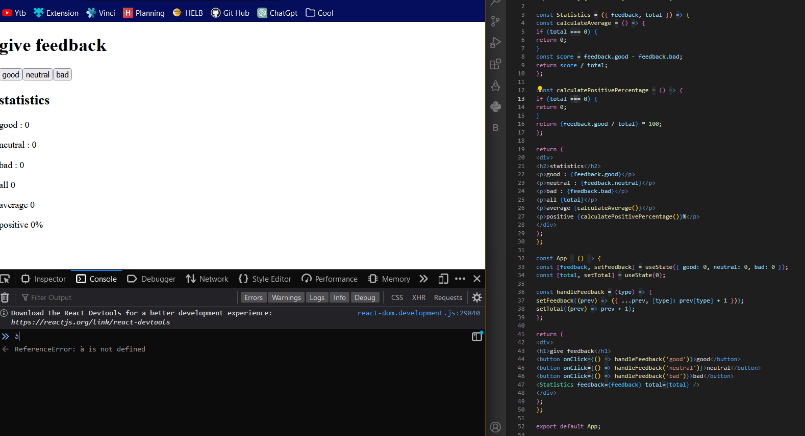

Pour arriver à ce résultat, c’était compliqué et j’ai alors demandé à ChatGPT, s’il pouvait factoriser mon code et il a pu le faire.

Voici ce qu’il a fait :

« Nous avons extrait le composant Statistiques dans un composant séparé et nous avons passé les données de feedback et total en tant que props. Le calcul des statistiques est maintenant effectué dans le composant Statistiques, mais l'état de l'application reste dans le composant racine App. »

### **5.4) 1.9 : unicafe step4**

Voici ce que demande l’exercice : *« Modifiez votre application pour n'afficher les statistiques qu'une fois les commentaires recueillis. »*

Voici le résultat attendu :

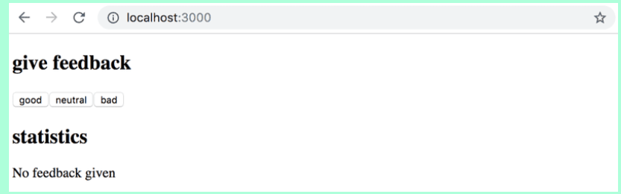

Et voici mon code, pour ça c’est tres simple, on verifie simplement si le nombre total de commentaires est supérieur à zéro et si oui, ca affiche les commentaire

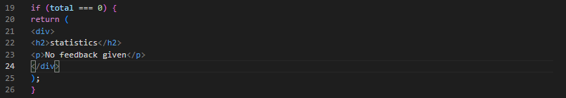

### **5.5) 1.10 : unicafe step5**

Voici ce que demande l’exercice : *« Continuons à refactoriser l'application. Extrayez les deux composants suivants :*

*Bouton pour définir les boutons utilisés pour soumettre des commentaires*

*StatisticLine pour afficher une seule statistique, par ex. la note moyenne.*

*Pour être clair : le composant StatisticLine affiche toujours une seule statistique, ce qui signifie que l'application utilise plusieurs composants pour afficher toutes les statistiques : »*

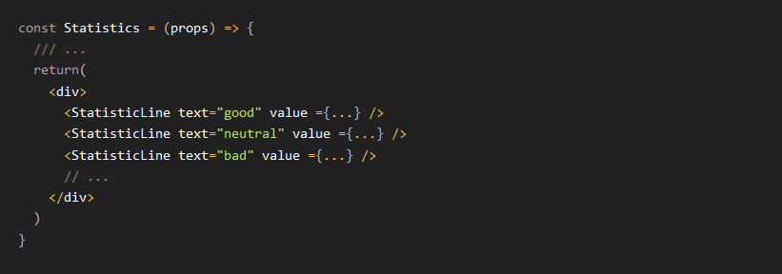

Le code commence a grandir, mais finalement tout ce que demande le cours dans les exercices sont des choses logique, des bonne pratique à avoir lorsque on code, voici a quoi va ressembler le code de cet exercice, toutefois l’affichage reste le même que l’exercice précèdent :

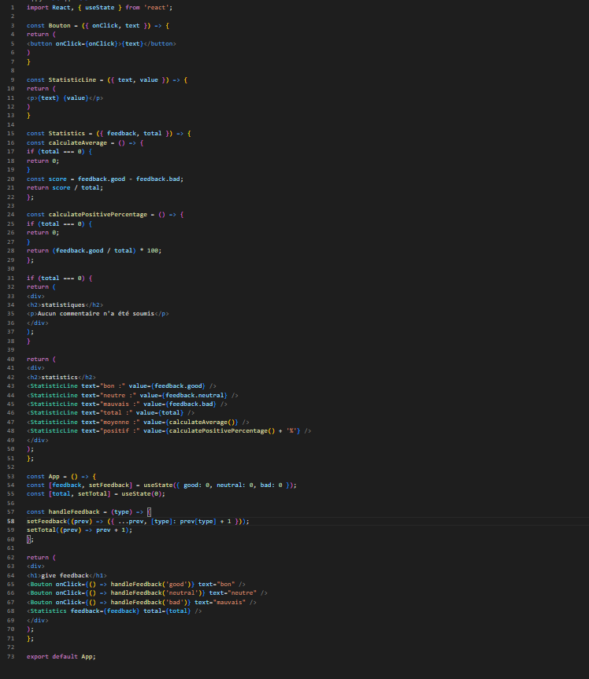

### **5.6) 1.11 : unicafe step6**

Pour cet exercice il faut simplement afficher les statistiques dans un tableau HTML, et pour cela j’ai créé un nouveau composant StatisticLine qui affiche une ligne de statistiques sous forme de ligne de tableau HTML.

Des exemples de codes sont disponibles sur W3School : https://www.w3schools.com/html/html_tables.asp

Nous avons aussi le site Officiel React pour en apprendre davantage sur React : https://fr.reactjs.org/

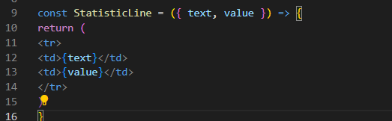

**5.7) 1.12: anecdotes step1** (31.03.2023 11h23)

Nous passons maintenant à un nouvel exercice : *« Développez l'application suivante en ajoutant un bouton sur lequel cliquer pour afficher une anecdote aléatoire du domaine du génie logiciel :* »

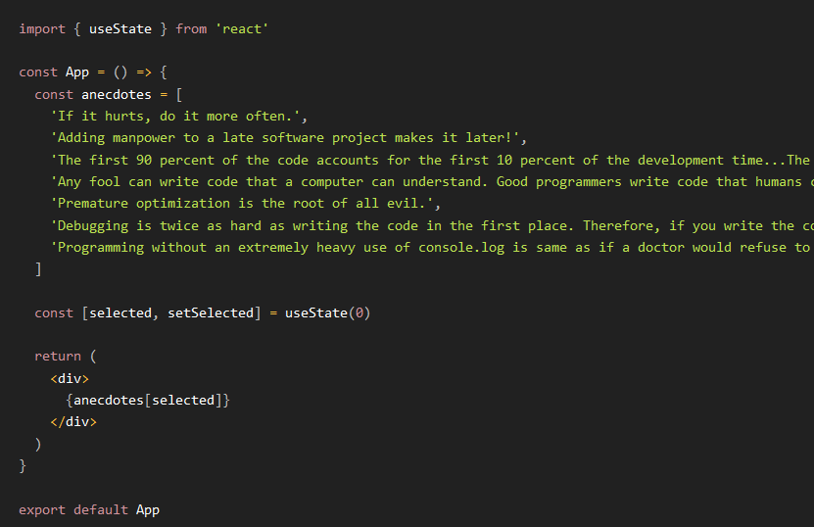

Voici une bonne source dans lequel on pourrait comprendre ce qui est demande dans l’exercice : https://stackoverflow.com/questions/68160328/how-to-display-a-random-text-from-array-on-a-button-press-in-react-native

Pour ce faire, ce n’est pas bien complique pour l’instant il fallait simplement ajoute un bouton qui affiche une anecdote aleatoire, il a fallu modifier le return par :

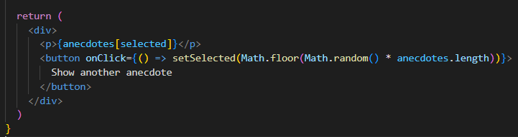

Ainsi il y aura un bouton visible qui va a chaque fois piocher parmi les anecdote, voici le resultat avec le code complet : 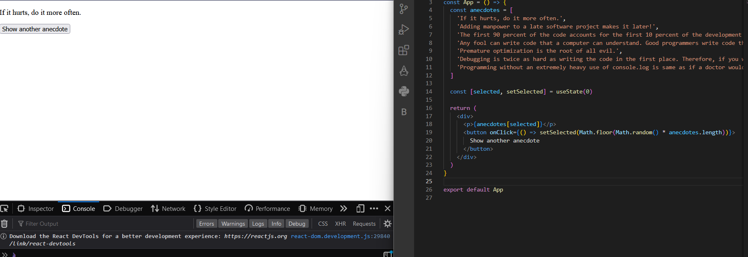

### **5.8) 1.13 : anecdotes step2**

*« Développez votre application afin de pouvoir voter pour l'anecdote affichée. »*

Voici le résultat attendu : 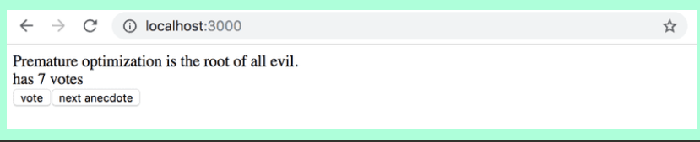

On nous donne dans le cours quelque indication de comment stocker les votes d’anecdote dans un objet :

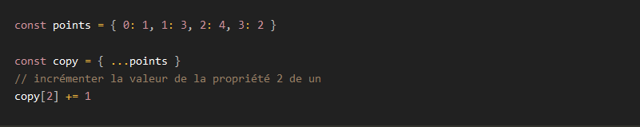

Ou alors dans un tableau :

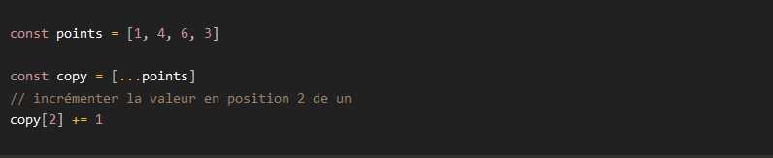

Nous avons aussi une source directement dans le cours pour encore mieux comprendre comment faire l’exercice : <https://stackoverflow.com/questions/20222501/how-to-create-a-zero-filled-javascript-array-of-arbitrary-length/22209781#22209781>

En effet cet exercice est pour moi le plus complique que j’ai rencontré jusque maintenant, ce n’est pas pour rien qu’on a reçu tellement d’aide dans le cours pour le réaliser mais finalement apres plusieurs essaie, j’ai enfin réussi, au début il fallait crée un bouton pour pouvoir ajouter des votes à chaque anecdote, ça c’est pas complique mais dès le début il ne s’incrémentait pas en fonction de l’anecdote qui était affiche.

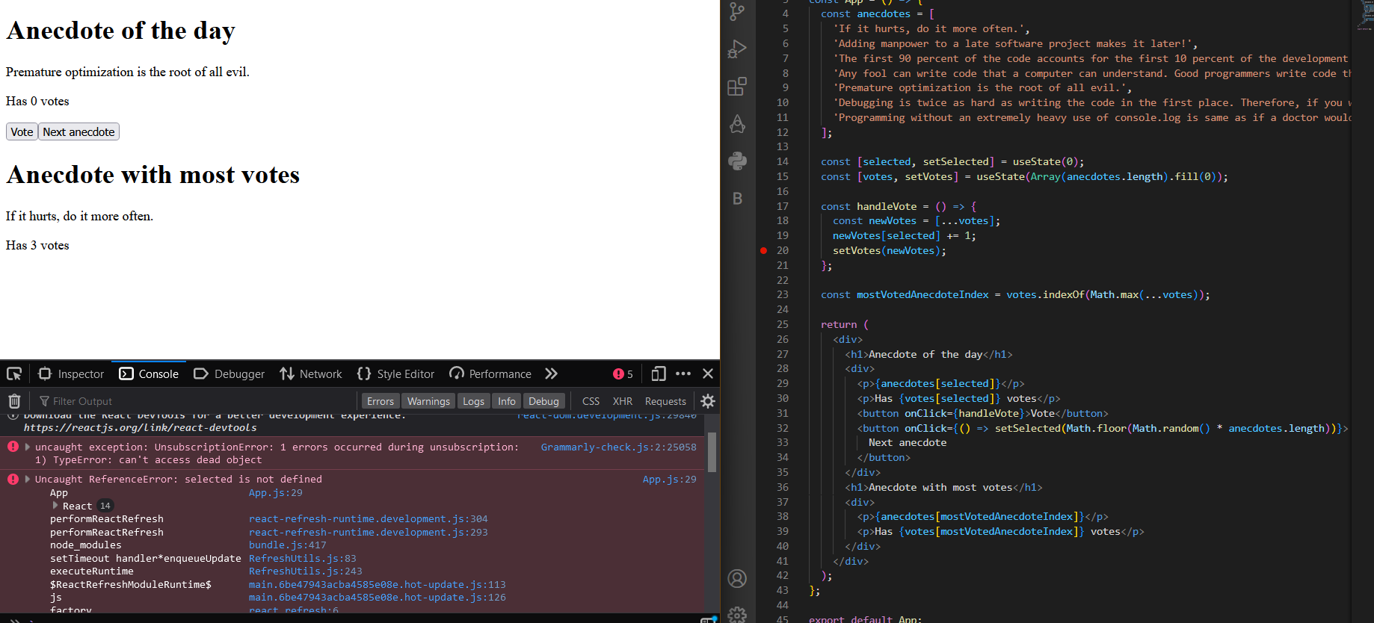

**5.9) 1.14 : anecdotes step3** (31.03 12h09)

Cerise sur le gâteau, le dernier exercice c’était exactement ce que ChatGPT a fait il faut afficher l’anecdote avec le plus de votes voici ce qui est demande :

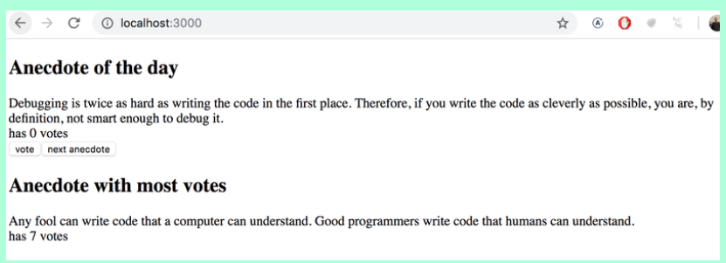

Toute fois ce n’était pas du tout complique comme explique précédemment, voici la partie du code qui permettait de faire cela :

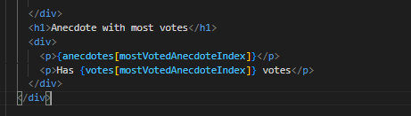

**Part 2. a. Rendering a collection, modules.** (13.04.2023 – 21h45)

## **a) Rendering a collection module**

### **1) Protip : Visual Studio Code snippets**

Avec Visual Studio Code, il est possible de créer facilement des "snippets", c'est-à-dire des raccourcis pour générer rapidement des morceaux de code que l'on utilise fréquemment, un peu comme le raccourci "sout" dans IntelliJ. Personnellement, j'ai même atteint un point où j'écris simplement "s" et cela génère automatiquement "console.log", ce qui est révolutionnaire sur IntelliJ. Apparemment, il existe également des fonctionnalités similaires sur Visual Studio Code dont je n'étais pas encore au courant, alors je suis allé vérifier sur ce site : https://code.visualstudio.com/docs/editor/userdefinedsnippets#_creating-your-own-snippets.

Même si cela concerne spécifiquement Visual Studio Code, je trouve cela très intéressant. Il est également possible de trouver des extraits de code utiles et prêts à l'emploi sous forme de plugins sur la marketplace de Visual Studio Code.

### **2) Rendering collections**

Selon le cours, cette partie est destiné a faire le « frontend », la logique d’application coté navigateur, voilà comment commence le fichier App.js : 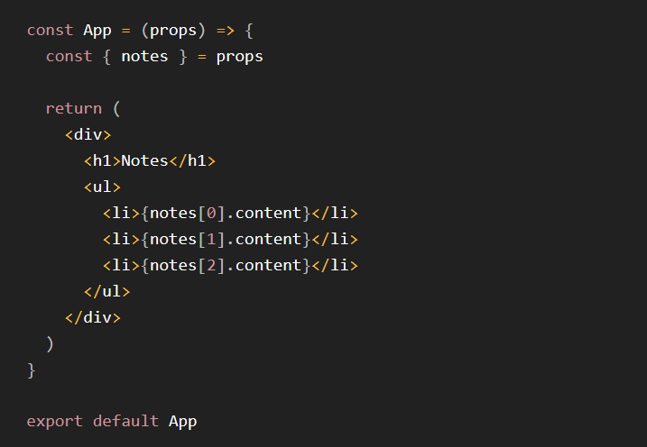

Index js :

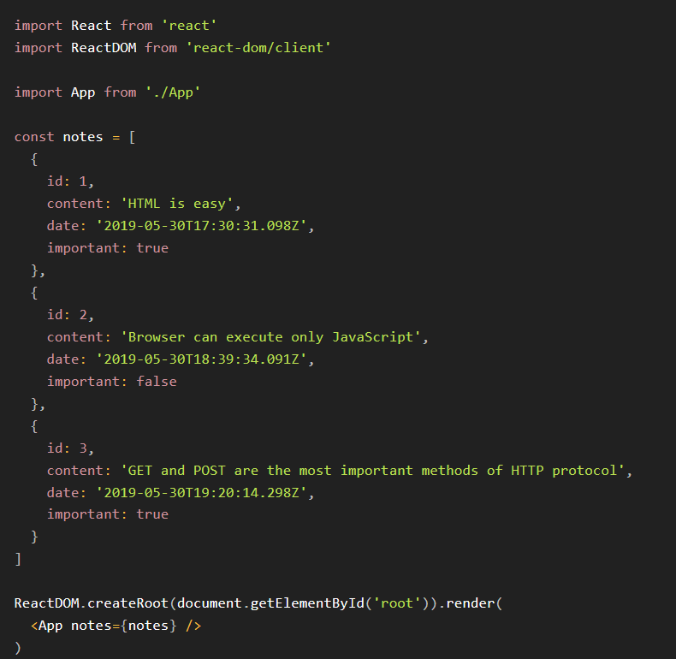

Chaque note a du texte, une date et une valeur booléenne pour marquer si elle est importante ou pas, ainsi qu'un identifiant unique.

L'exemple ci-dessus fonctionne car il y a que trois notes dans le tableau.

### **3) Attribut clé**

Faut faire a attention a la facon dont c’est coder aussi, car meme si l’application semble fonctionner, il y a un avertissement dans la console :

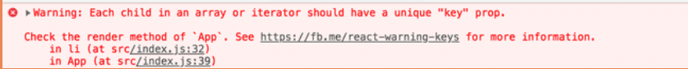

Comme indiqué sur la page React dans le message d'erreur, les éléments d'une liste générés par la méthode map doivent avoir une clé unique, qui est un attribut appelé "clé".

Pour résoudre ce problème, Il faut ajouter des clés au éléments de la liste, voici comment il faut faire : 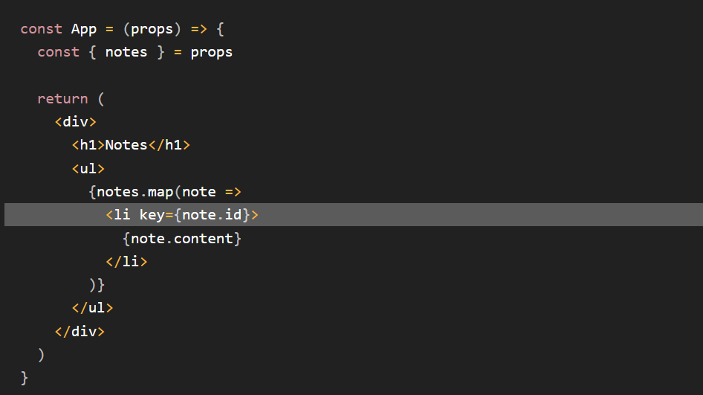

### **4) Map**

Je décide de parler aussi de la méthode map car c’est crucial pour le reste du cours, l’application contient un tableau « notes » :

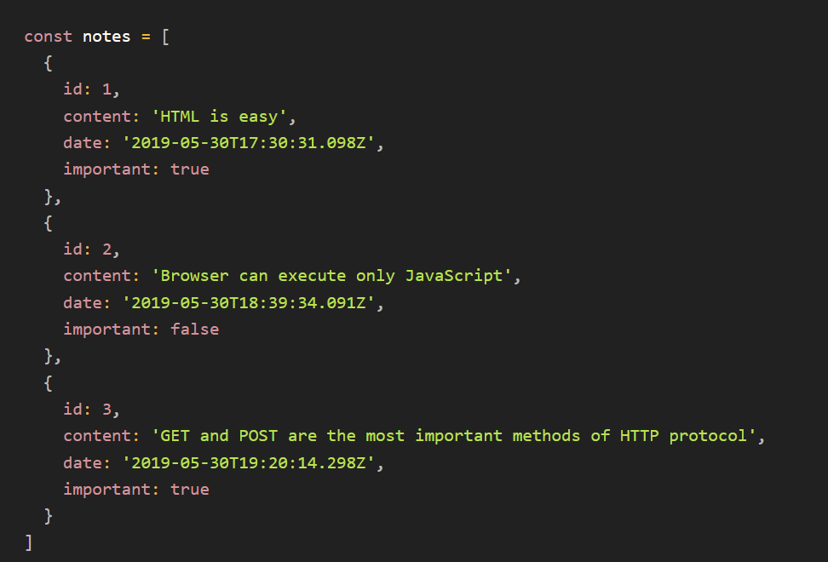

On ajoute ce bout de code a la fin du fichier : 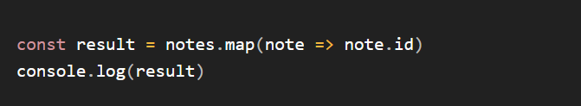

1, 2, 3 sera affiché dans la console. La méthode map crée toujours un nouveau tableau en utilisant une fonction donnée en paramètre pour mapper les éléments du tableau d'origine vers de nouveaux éléments.

**5) Exercices 2.1.-2.5** (28.04.2023 – 08h23)

### **5.1) 2.1: course info étape6**

Il faut terminer le code pour le rendu du contenu des exercice 1.1 à 1.5.

Il faut ajouter ces 3 partie dans le code et avoir un certain affichage.

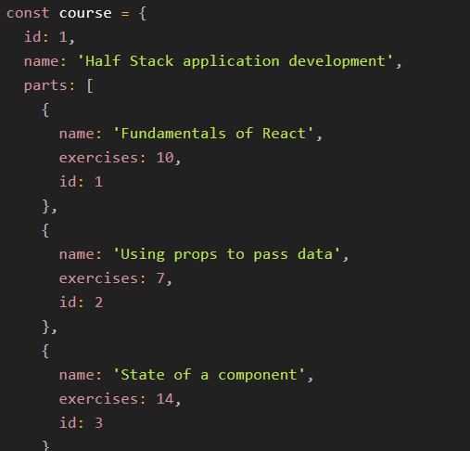

Malheureusement je n’ai pas réussi cet exercice, je n’ai pas reussi a comprendre cet erreur : 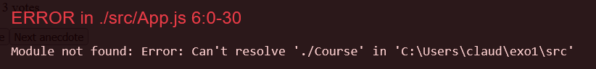

Mais finalement c’était une bête erreur d’import qu’il ne fallait pas, je l’ai donc supprimé et ensuite cela a fonctionner facilement pour l’affichage, voici le résultat :

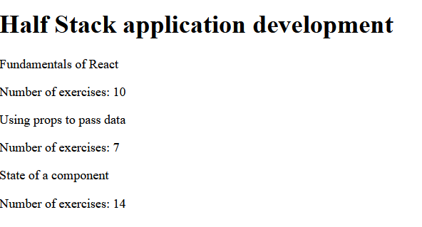

### **5.2) 2.2: course info étape 7**

Dans cet exercice il fallait afficher la somme des exercices, et comme vous pouvez le voir ce n’était pas compliqué je l’ai fait directement dans l’exercice précèdent.

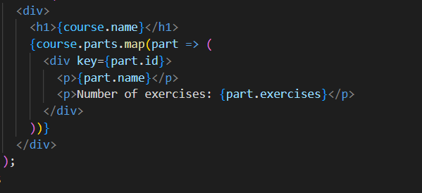

### **5.3) 2.3: course info étape 8**

J’ai passé cet exercice car c’était le même que le précèdent juste fait le faire d’une autre façon, j’ai donc juger cela pas très utile.

### **5.4) 2.4: course info étape 9**

Pour cet exercice il fallait allait plus loin, dans l’affichage, ce n’était pas bien compliqué, j’ai repris le code qui est sur le cours, ajouter dans mon code et fait quelque modification dessus et le tour est joué, voici le résultat final :

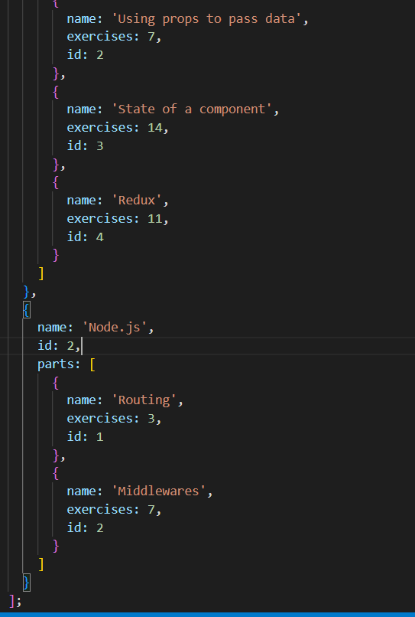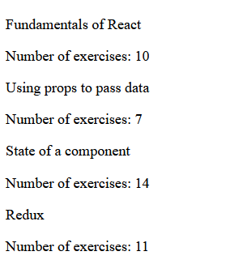

### **5.5) 2.5 : séparation des modules**

Dans cet exercice il a fallu séparer Course en tant que module séparé pour avoir le même résultat.

J’ai donc créé Course.js, ou j’ai ajouté ce bout de code, que j’ai bien évidement enlever de App.js et simplement remplacer par Course key comme ceci : 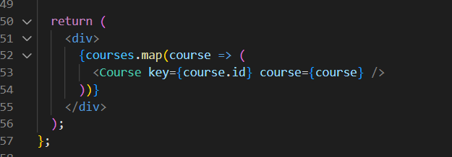

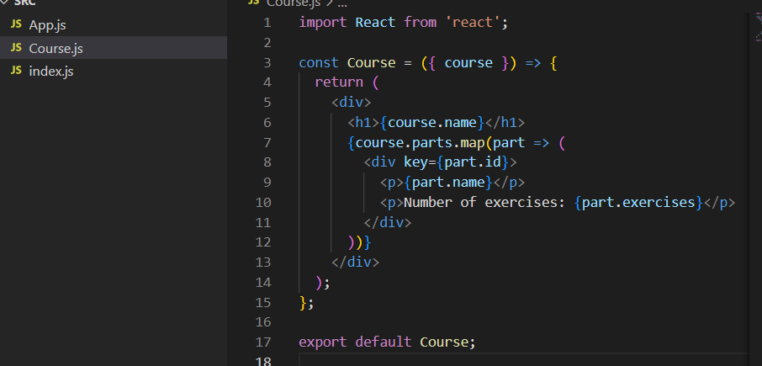

**Part 2. b. Formulaires** (28.04.2023 – 08h45)

### **1) Exercice 2.6.-2.10.**

### **1.1) Exercice 2.6**

Pour cet exercice il faut créer un répertoire téléphonique simple en reprenant déjà un code disponible sur le cours, L'état newName est destiné à contrôler l'élément d'entrée du formulaire, Parfois, il peut être utile de rendre l'état et d'autres variables sous forme de texte à des fins de débogage.

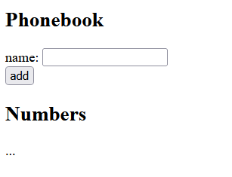

Pour l’instant, si j’ajoute un nom, rien ne s’affiche, mais en modifiant le code pour simplement afficher le contenu qui est dans levent il fallait ajouter ce bout de code :

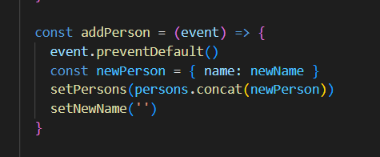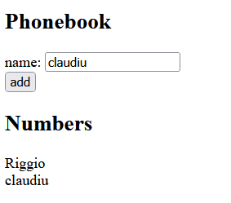

### **1.2) Exercice 2.8 : phonebook, étape 3**

En fait, j'avais mal compris l'exercice précédent. Il s'agissait simplement d'ajouter un nom par défaut dans le répertoire, ce que j'avais fait avec le nom "Riggio". Cependant, j'étais déjà allé plus loin en ajoutant le nom "Claudiu" lorsque l'on clique sur le bouton "addPerson". Donc, en réalité, j'avais déjà accompli l'exercice.

### **1.3) Exercice 2.9 : phonebook, étape 4**

Il faut réutiliser ce code afin d’afficher plusieurs noms déjà dans le répertoire, et ajouter un filtre de recherche :

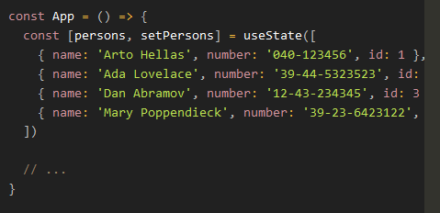 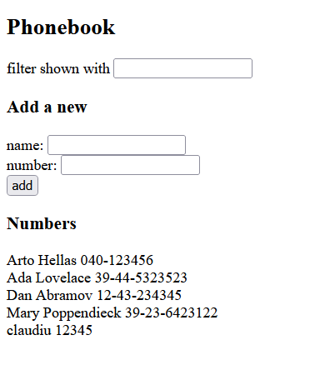

### **1.4) Exercice 2.10 : phonebook, étape 5**

Comme pour l’exercice 2.5, le but va être de séparer les modules pour avoir un code propre, mais j’ai décidé de ne pas le faire vu que c’était fait pour le 2.5, c’est le même principe.

**c) Obtenir des données du serveur** (28.04.2023 – 09h21)

Pour le moment la partie 2 est focalisé sur la partie « frontend », la partie « backend » sera travailler dans la partie 3, mais dans le point c, nous allons commencer petit à petit à aller dans cette direction.

Pour cette partie il a fallu installer un JSON Server pour avoir un serveur à disposition.

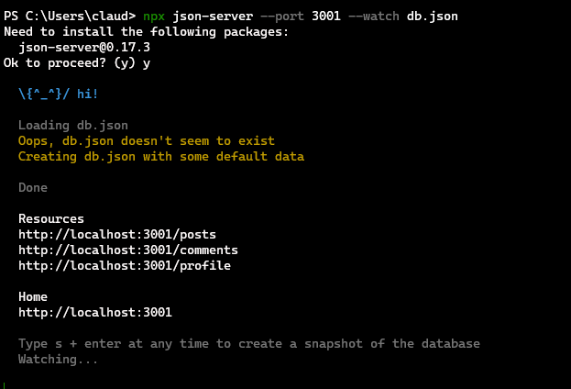

Voici à quoi ressemble l’environnement d’exécution de développement.

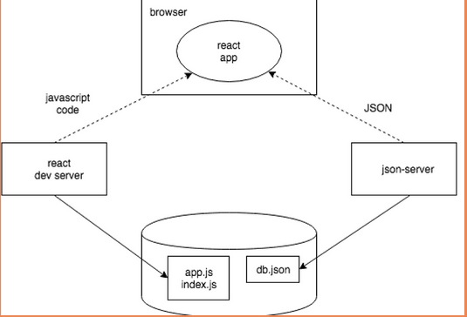

Je vais passer directement aux exercices sans résumer la partie théorique car les exercices sont beaucoup plus pertinents a expliqué que la théorie qui est déjà dans le cours.

Plus de cela les exercices propose dans cette partie sont tout simplement la suite du phonebook, mais il fallait simplement avoir la théorie du serveur pour pouvoir effectuer les exercices suivants, et en effet on a clairement besoin de la théorie pour cela.

### **1) Exercice 2.11.-2.13.**

### **1.1) Exercice 2.11 : phonebook, étape 6**

Il faut stocker les 4 personnes du répertoire dans un fichier db.json que j’ai fait.

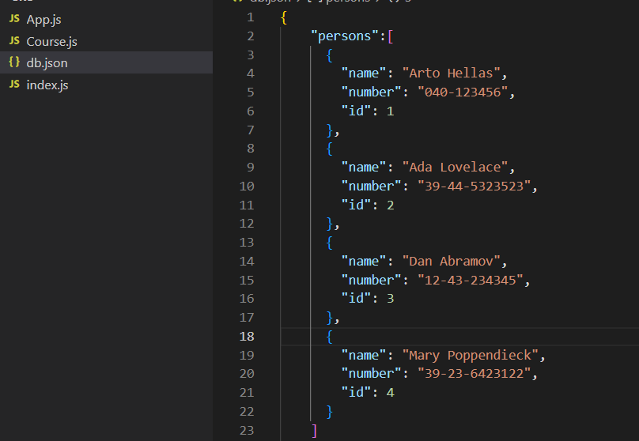

Démarrez json-server sur le port 3001 et il faut que le serveur renvoie la liste des personnes en allant à l'adresse <http://localhost:3001/persons> dans le navigateur.

J’ai rencontré quelque difficulté à réaliser cet exercice, j’ai fait les manipulation nécessaire à la réalisation de l’exercice mais sans savoir pourquoi rien ne s’affiche dans mon json, mon terminal indique du coup cela :

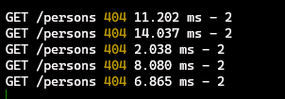

**1.2) Exercice 2.12 : countries, étape 1** (28.04.2023 – 10h57)

Si on repart depuis l’exerice telephonique, il faut simplement le modifier en ajoutant une api qui fournit des données pour diférents pays dans un format lisible par machine : <https://restcountries.com>.

*« Créer une application, dans laquelle on peut consulter les données de différents pays. L'application devrait probablement obtenir les données de l’end point* [*all*](https://restcountries.com/v3.1/all)*.*

*L'interface utilisateur est très simple. Le pays à afficher est trouvé en tapant une requête de recherche dans le champ de recherche.*

*S'il y a trop de pays (plus de 10) qui correspondent à la requête, l'utilisateur est invité à préciser sa requête »* 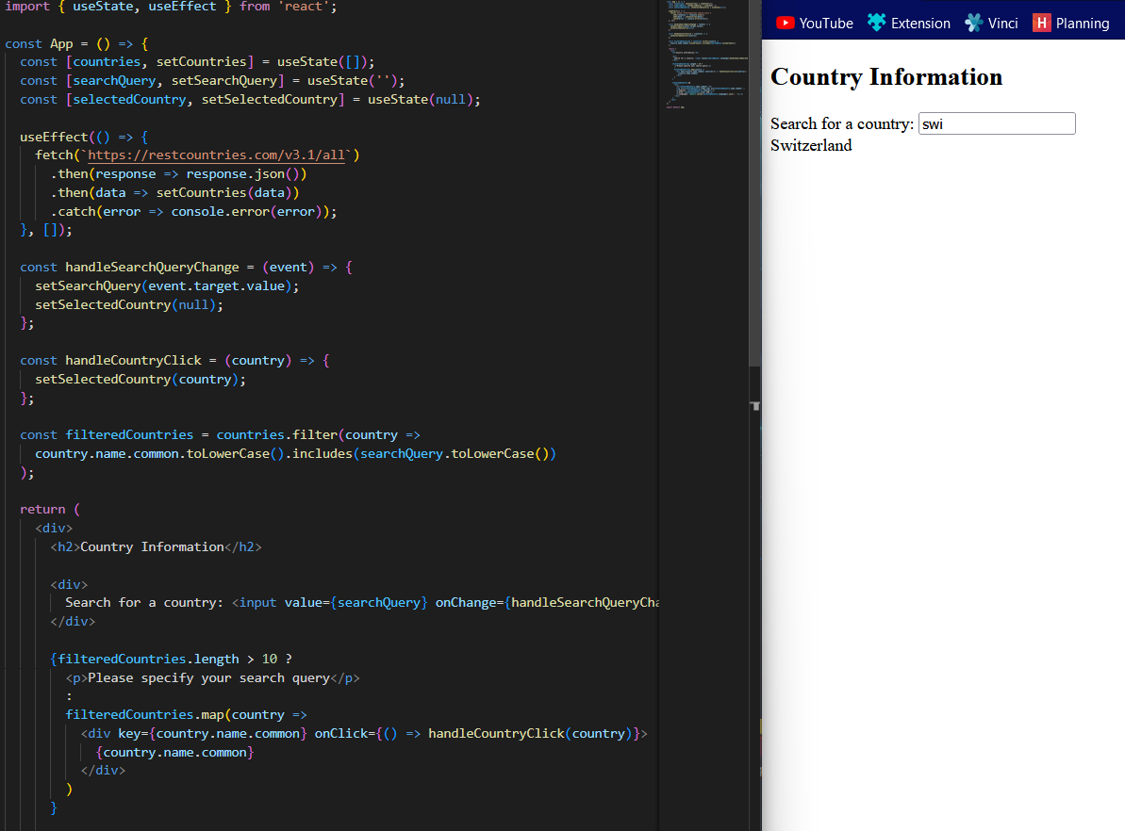

Le niveau de l’exercice est déjà asse haut, il faut beaucoup de connaisance du langage et de React pour reussir a avoir cette solution, c’est pour cela que pour cette solution, j’ai utilisé Chat Gpt pour m’aider a avoir cette reponse final, en lui expliquant le contexte et l’utilisation de l’api il a pu me donner une reponse.

### **1.3) Exercice 2.13 : countries, étape 2**

Ici, il va falloir simplement ameliorer l’exercice precedent de sorte que le nom de plusieurs pays sont affiche sur la page, il y a un bouton à côté du nom du pays, qui, lorsqu'il est pressé, affiche la vue pour ce pays :

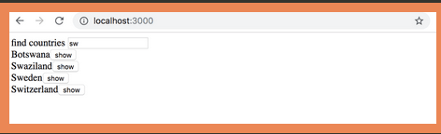

Malheureusement apres avoir essayer de faire cela je n’ai eu que des erreurs de compilation énorme dont je ne comprenais pas trop, j’ai alores abandoner l’exercice pour aller plus vite et pas rester loquer longtemps sur l’exercice, J’ai passer l’exercice 2.14 car je n’ai pas reussi l’exercice 2.13.

**d) Modification des données côté serveur** (28.04.2023 – 10h24)

### **1) Exercice 2.15.-2.18**

### **1.1) Exercice 2.15 phonebook, étape 7**

*« Revenons à notre application de répertoire. Actuellement, les numéros ajoutés au répertoire ne sont pas enregistrés sur un serveur principal. Corrigez cette situation. »*

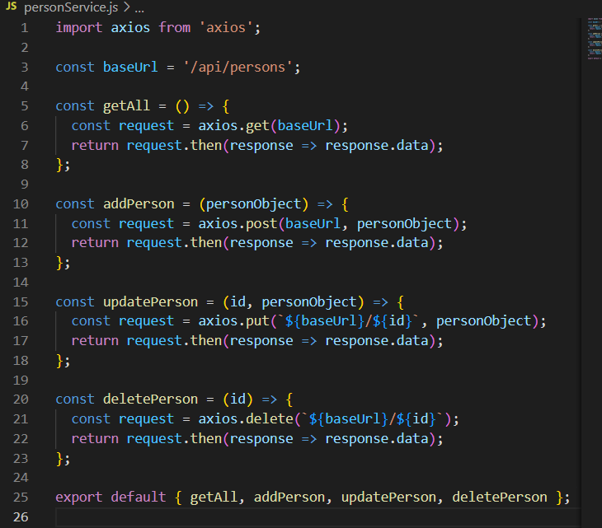 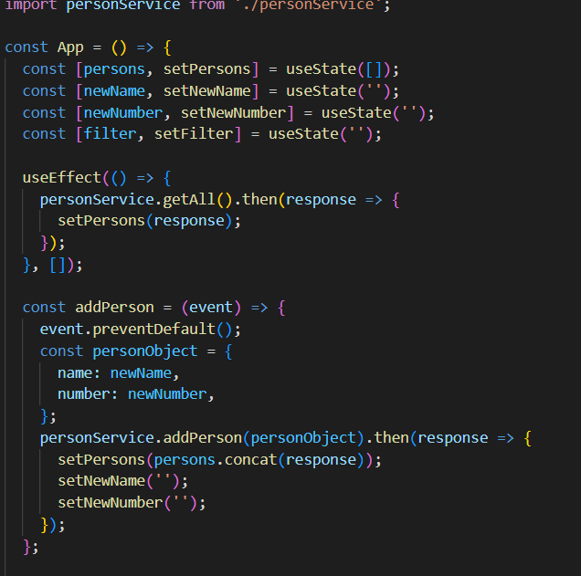

### **1.2) Exercice 2.16 phonebook, étape8**

*« Extrayez le code qui gère la communication avec le backend dans son propre module en suivant l'exemple présenté précédemment dans cette partie du support de cours. »*

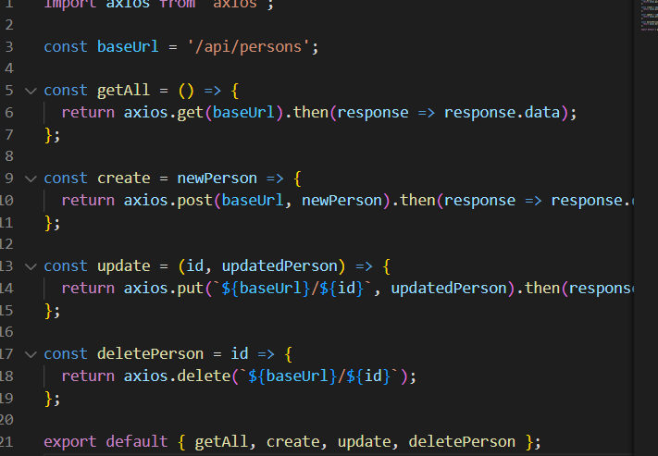

### **1.3) Exercice 2.17 phonebook, étape 9**

*« Permettre aux utilisateurs de supprimer des entrées du répertoire. La suppression peut être effectuée via un bouton dédié pour chaque personne dans la liste du répertoire. Vous pouvez confirmer l'action de l'utilisateur en utilisant la méthode* [*window.confirm*](https://developer.mozilla.org/en-US/docs/Web/API/Window/confirm)*: »*

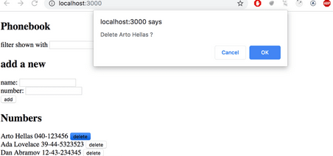

Malheureusement je n’ai pas reussi a realiser cet exerce, je ne sais aps pourquoi il ne trouvait pas le module, pourtant j’utilisais le meme pour l’exercice precedent, du coup l’exercice 10 je n’ai pas pu le faire car c’était la suite du 9.

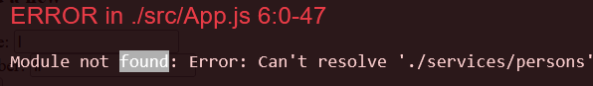

**e) Styliser vos applicatios React** (28.04.2023 – 11h10)

Je vais parler de cette partie car je la trouve evidement moin compliqué que la precedente mais aussi car c’est un sujet qui m’interesse beaucoup, j’ai toujours aimer l’affichage greaphique de ce que je code. L'apparence de l’application actuelle est pas ouf. Avant de passer à la partie suivante, je vais apprendre comment ajouter des styles à une application React. Il existe plusieurs façons de procéder, mais je vais commencer par ajouter du CSS à l'ancienne : dans un seul fichier, sans utiliser de préprocesseur. Je vais créer un nouveau fichier index.css dans le répertoire src, puis je vais l'importer dans le fichier index.js pour l'ajouter à l'application.

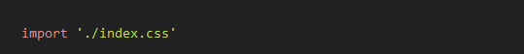

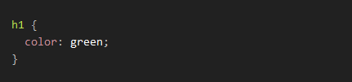

Si je modifie le contenu du fichier index.css, React peut ne pas le remarquer automatiquement, donc je devrai actualiser le navigateur pour voir les modifications. Les règles CSS sont composées de sélecteurs et de déclarations. Le sélecteur indique les éléments auxquels la règle doit être appliquée.

Je peux utiliser divers types de sélecteurs CSS pour faire correspondre des éléments de différentes manières. Si j’applique des styles à chaque note de mon application, je peux utiliser le sélecteur "li", car toutes les notes sont enveloppées dans des balises "li" :

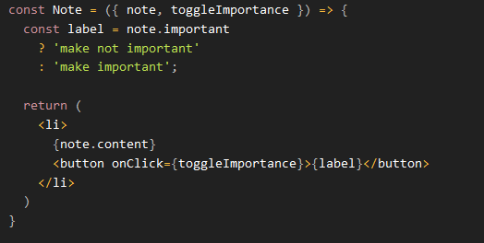

### **1) Message d’erreur amélioré**

Le composant est assez simple :

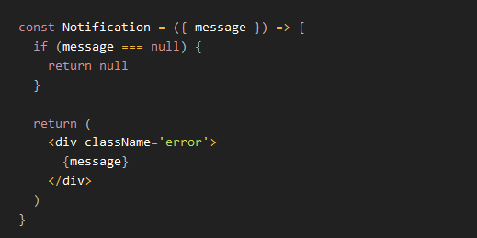

Si la valeur de la prop message est nul, alors rien n'est rendu à l'écran, et dans d'autres cas, le message est rendu à l'intérieur d'un élément div. J’ajoute un nouvel élément d'état appelé errorMessage au composant App. Initialiser avec un message d'erreur afin de tester notre composant :

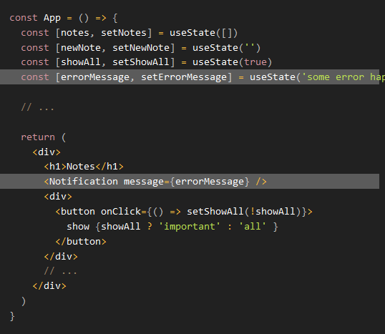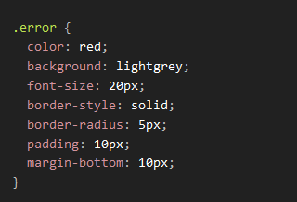

Voici la logique pour afficher le message d’erreur :

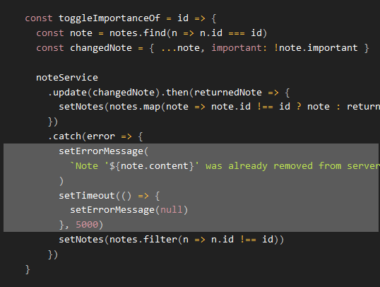

Le résultat ressemble à ceci :

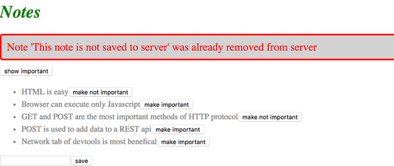

### **2) Styles en ligne**

Je peux écrire des styles directement dans le code en tant qu'inline-styles avec React.

Lorsque je définis des styles en ligne dans React, je fournis à chaque composant ou élément un ensemble de propriétés CSS sous la forme d'un objet JavaScript via l'attribut "style".

Les règles CSS sont définies légèrement différemment en JavaScript qu'en CSS normal. Par exemple, si je veux donner à un élément la couleur verte et une police en italique d'une taille de 16 pixels, en CSS cela ressemblerait à ceci :

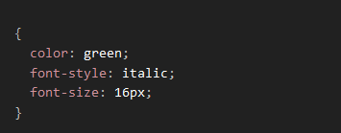

Mais en tant qu'objet de style en ligne React, cela ressemblerait à ceci :

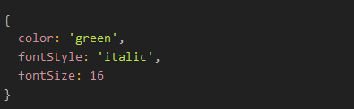

Ensuite, nous pourrions ajouter un "bloc inférieur" à notre application en créant un composant Footer et en définissant les styles en ligne suivants pour celui-ci :

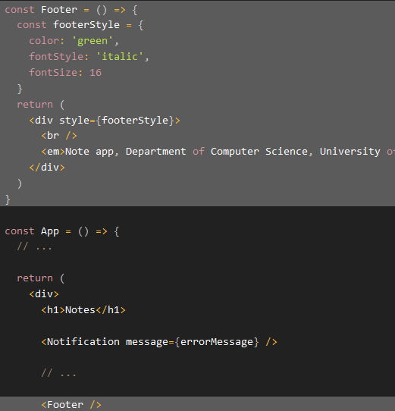

**3) Exercices 2.19.-2.20.** (28.04.2023 – 11h35)

Le principe de l’exercice est de faire exactement comme dans la partie 2, je l’ai donc passé, en plus que ce n’est que du css finalement, je pense asse bien avoir expliqué comment ça fonctionnait pour React j’ai donc passé ces 2 exercice de css qui permettait simplement de styliser un message d’erreur.

**Part 3. a. Node.js et Express.** (05.05.2023 – 09h27)

Dans cette partie, on va se focaliser sur le backend, je ne suis pas super fan car je préfère le front end mais je pense qu’il est important pour moi de ne pas négliger cette partie et tout de même prendre la peine de connaitre ce qui est nécessaire.

Les navigateurs ne sont pas encore capables de supporter les fonctionnalités de JavaScript. Pour que le code puisse fonctionner correctement dans le navigateur, il doit être modifié à l'aide d'outils tels que Babel. En revanche, lorsqu'on utilise JavaScript côté serveur avec Node, la situation est différente. La dernière version de Node est capable de prendre en charge la plupart des dernières fonctionnalités de JavaScript, ce qui permet d'utiliser ces fonctionnalités sans avoir à modifier le code.

L’objectif de ce cours est d'implémenter un backend qui fonctionnera avec l'application notes de la partie 2.

Pour commencer, il faut bien créer un nouveau model avec la commande :

Npm init

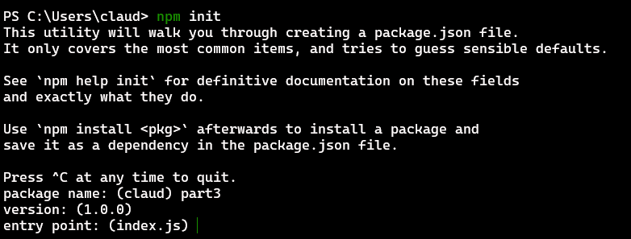

Ce fichier définit, par, que le point d'entrée de l'application est le fichier *index.js*.

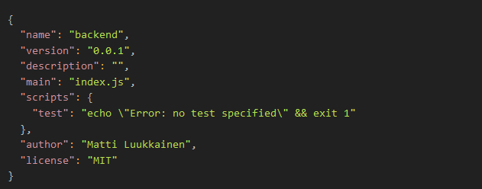

J’ai recommencé, j’ai créé un dossier vide dedans j’ai appelé la commande init,

Ensuite il a fallu répondre à des questions, et le fichier package.json a été créé dans mon dossier part 3 come expliquer précédemment.

Il faut faire un changement dans ce fichier pour pouvoir lancer le npm Start :

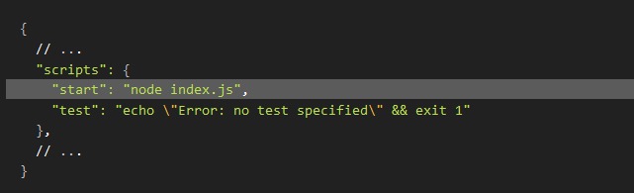

Ensuite il faut créer un fichier index.js, et ajouter console.log (‘Hello World’)

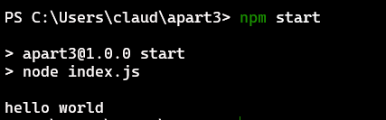

Le npm start script fonctionne parce que nous l'avons défini dans le fichier *package. json* :

J’ai pris énormément de temps à faire tout cela, car j’étais perdu je ne comprenais pas ou devais se trouver le package. Json et le nouveau dossier. Mais enfin j’ai réussi !

**1) Simple serveur web.** (05.05.2023 – 10h12)

On va commencer à tester l’application dans le localHost, on commence par un simple helloWorld.

Mais j’ai un problème, lorsque j’essaye de démarrer le serveur, il démarre l’ancien que j’avais déjà allumer pour les exercices précèdent : 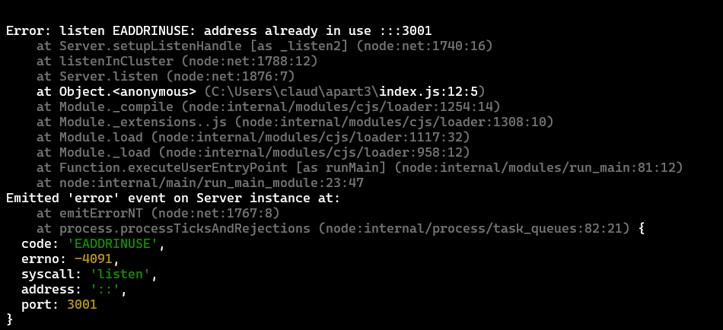

J’essaie de changer mon code comme demander dans le cours :

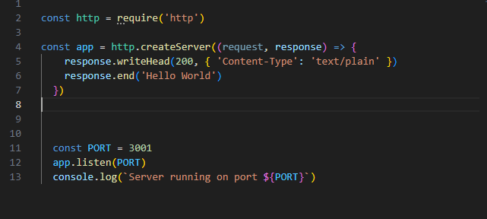

Sans trop de succès. La dernière solution était de redémarrer mon ordinateur et enfin ca a marché.

L'objectif principal du serveur backend dans ce cours est d'offrir des données brutes au format JSON au frontend. Pour cette raison, il faut modifier notre serveur pour qu'il renvoie une liste de notes codées en dur au format JSON :

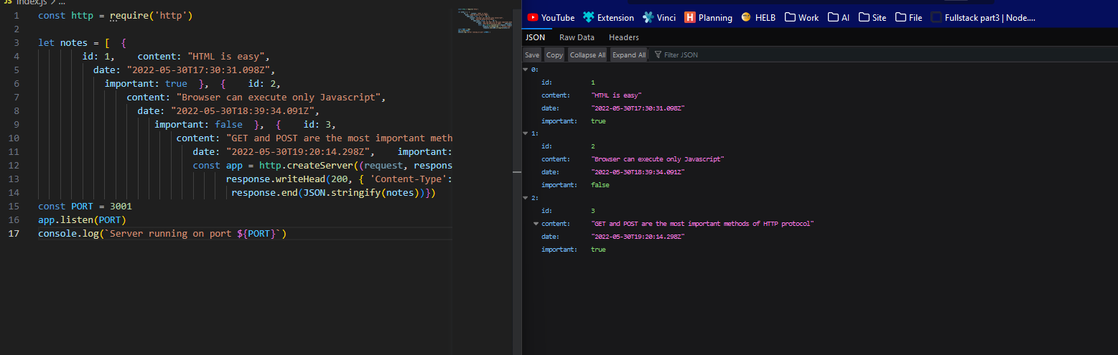

Mais j’ai remarqué que pour modifier le code il faut toujours redémarrer le npm start, je ne sais pas encore pourquoi : 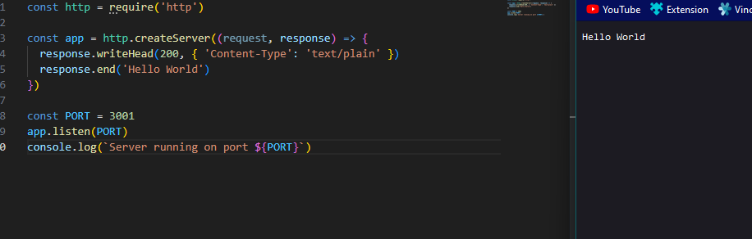

**2) Express.** (05.05.2023 – 10h28)

Il est possible d'implémenter notre code serveur directement avec le serveur web intégré de Node.

Il existe plusieurs bibliothèques conçues pour faciliter le développement de serveurs côté Node.js, en proposant une interface plus conviviale pour travailler avec le module http intégré. Ces bibliothèques ont pour but de fournir une abstraction plus poussée pour les cas d'utilisation courants nécessaires à la création d'un serveur. Parmi elles, la plus populaire est de loin express.

Pour installer express :



Il faut également ajouter la dépendance dans le fichier package. Json :

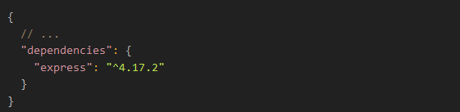

Mais apres avoir tester de le mettre, j’ai remarqué que ça s’est fait tout seul.

Le code source de la dépendance est installé dans le répertoire *node_modules* situés à la racine du projet.

### **3) Web et express**

Dans notre application de base nous allons commencer à faire quelque changement, pour importer express :

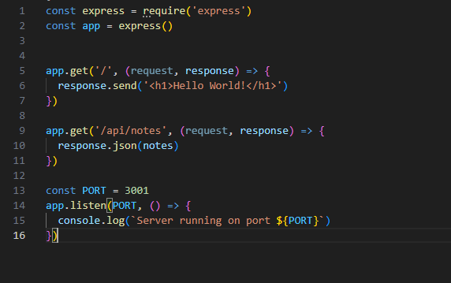

Le cours précise lui-même que : *« Afin de mettre en service la nouvelle version de notre application, nous devons redémarrer l'application »*

Mais j’ai un problème :

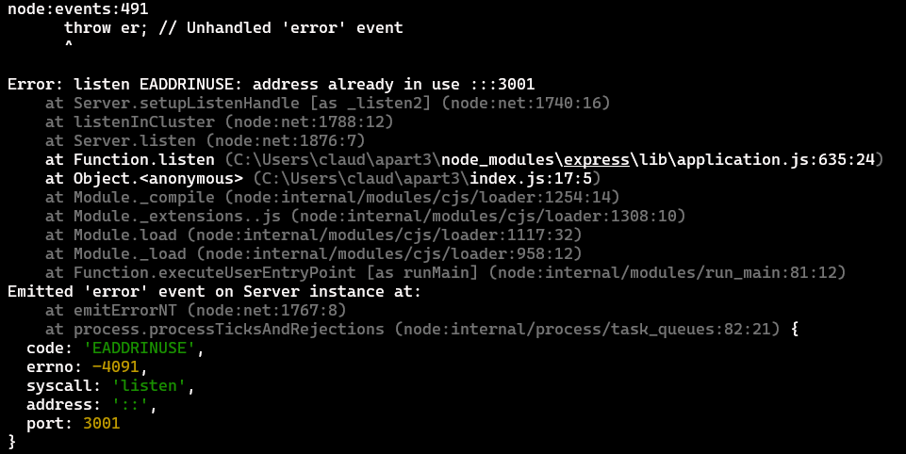

Et selon Chat Gpt :

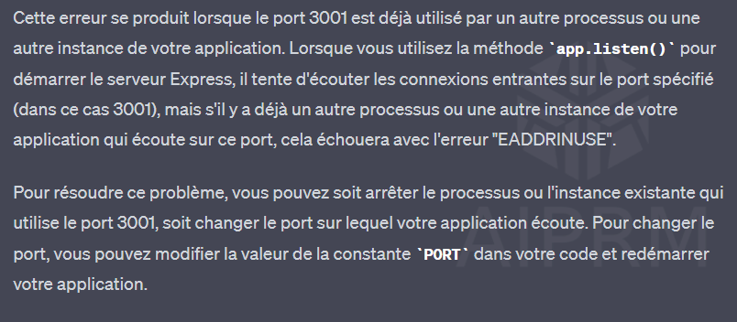

Et ça fonctionne, c’était bien ça l’erreur, j’ai donc fermer mon terminal pour arrêter le processus existant et redémarrer dans mon dossier le npm start et ça fonctionne :

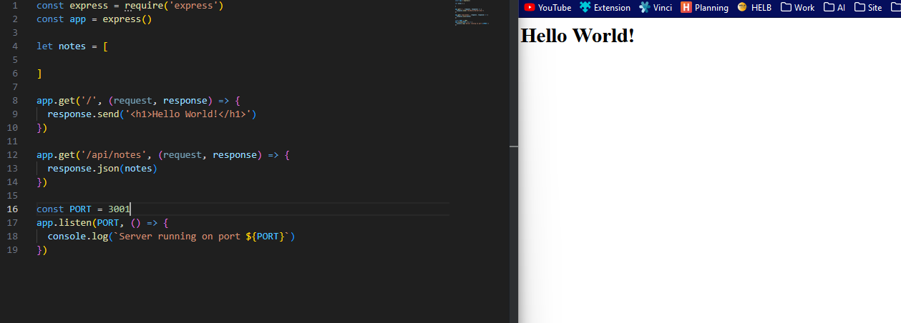

### **4) Nodemon**

Comme j’ai bien pu remarquer jusque maintenant, si des modifications sont apportées au code de l'application, il est nécessaire de redémarrer l'application pour pouvoir visualiser les changements. Pour cela, il faut d'abord arrêter l'application, puis la redémarrer. Comparé à la méthode pratique de React, où le navigateur se recharge automatiquement après chaque modification.

La solution à ce problème est nodemon :

*Nodemon surveillera les fichiers du répertoire dans lequel nodemon a été lancé, et si un fichier change, nodemon redémarrera automatiquement votre application node.*

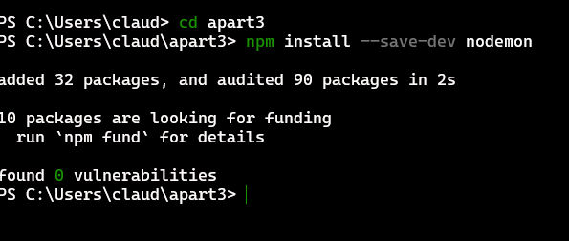

Le contenu du package. json a également change avec la bonne dépendance, il faut bien que la commande soit sous devDependecies et pas sous Dependecies comme ceci :

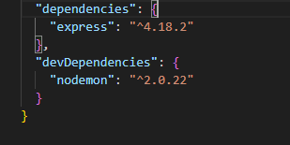

On peut démarrer l’application sous nodemon comme ceci :

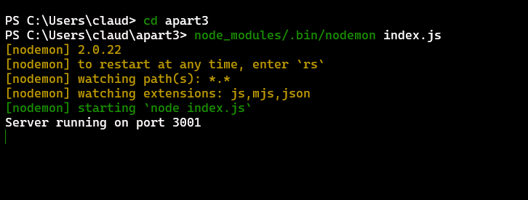

On peut à partir de maintenant l’app comme ceci.

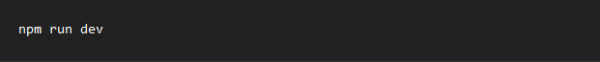

**5) Récupération d’une seule ressource.** (05.05.2023 – 11h09)

Il faut continuer notre application de manière qu'elle offre une interface REST pour opérer sur des notes individuelles. Tout d'abord, il faut créer une route pour récupérer une seule ressource.

Nous pouvons définir des paramètres pour les routes dans express en utilisant la syntaxe des deux points :

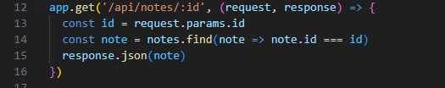

J’ai eu pas mal d’erreur pour utiliser le code, car le cours lui-même disait qu’il fallait passer après plusieurs étapes pour que ça fonctionne mais apres avoir tester tout ce que le cours proposait, j’en arrivait quand même au fait que le navigateur affichait : « Cannot GET/ »

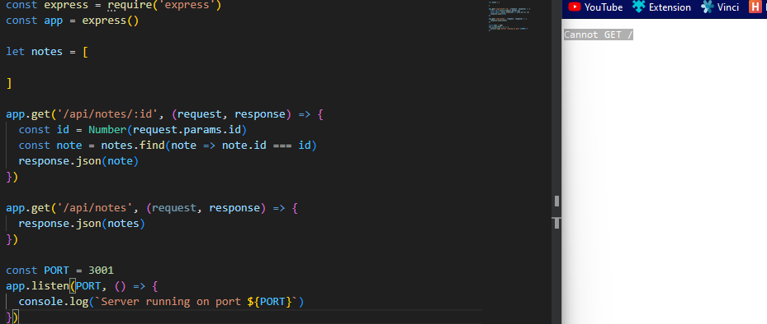

Et enfaite c’était parce que la variable notes était vide, il valait ajouter le JSON, que j’avais fait précédemment. Malgré ma correction, le navigateur renvoyait quand même la même erreur.

### **6) Suppression des ressources**

Il faut implémenter une route pour la suppression des ressources. La suppression se fait par une requête HTTP DELETE vers l'url de la ressource :

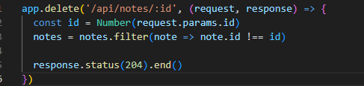

Si la suppression de la ressource est réussie, la note existe et qu'elle est supprimée. Il n'y a pas de consensus sur le code d'état à renvoyer à une demande DELETE si la ressource n'existe pas. Il y a 2 options 204 et 404. Pour que ce soit plus simple le cours a choisi d’employer toujours 204.

### **7) Postman**

Pour tester la suppression de nombreux outils existent pour faciliter le test des backends. L'un d'entre eux est le programme en ligne de commande curl. Cependant, au lieu de curl, il y a plu simple : Postman, personnellement j’ai déjà utilisé Postman pour mon projet Mobile, pour vérifier des requêtes sur mon API, et cela m’a bien aidé dans la réussite de la fonctionnalité de l’API de Mobile.

Voici comment tester la suppression :

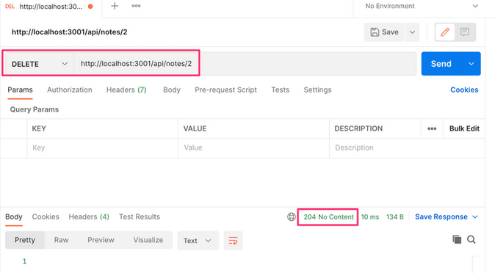

**8) Le client REST de Visual Studio Code** (05.05.2023 – 21h00)

Pour les utilisateurs de Vs Code, au lieu d’utiliser Postman, il y a la variante du vs Code. Il faut installer le plugin, une fois le plugin installé, son utilisation est très simple. Il faut créer un répertoire à la racine de l'application nommé *requêtes*. J’enregistre toutes les requêtes du client REST dans le répertoire sous forme de fichiers qui se terminent par l’extension. Reste.

Créons un nouveau fichier *get_all_notes. Rest* et définissons la requête qui récupère toutes les notes.

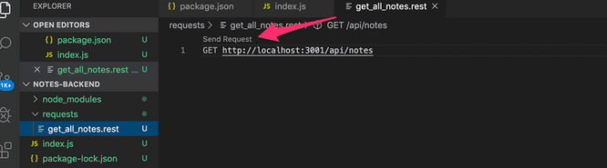

En cliquant sur le texte *Envoyer la demande*, le client REST exécutera la demande HTTP et la réponse du serveur est ouverte dans l'éditeur.

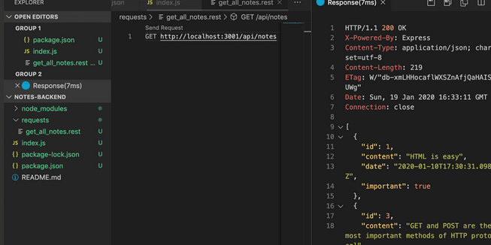

Il faut savoir qu’il y a la même chose sur Intel Ij.

### **9) Réception des données**

Je vais rendre possible l'ajout de nouvelles notes sur le serveur. Pour ajouter une note, je vais envoyer une requête HTTP POST à l'adresse http://localhost:3001/api/notes et envoyer toutes les informations relatives à la nouvelle note dans le corps de la requête au format JSON.

Afin d'accéder facilement aux données, j'ai besoin de l'aide de l'express json-parser, que j'utiliserai avec la commande app.use(express.json()).

Je vais activer le json-parser et mettre en place un gestionnaire initial pour traiter les requêtes HTTP POST :

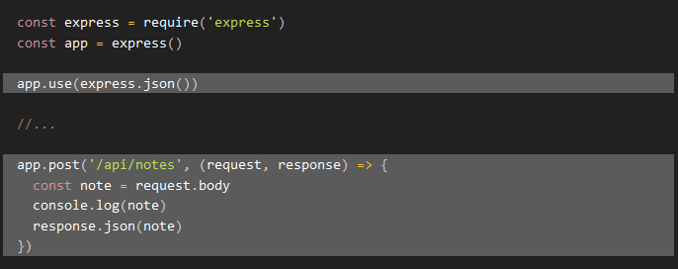

La fonction de gestion d'événement que je vais mettre en place pourra accéder aux données de la propriété body de l'objet requête.

Sans le json-parser, la propriété body serait indéfinie. Le json-parser permet de prendre les données JSON d'une demande, de les transformer en un objet JavaScript et de les attacher à la propriété body de l'objet request avant que le gestionnaire de route ne soit appelé.

Pour le moment, mon application ne fait rien avec les données reçues, à part les imprimer sur la console et les renvoyer dans la réponse.

Avant d'implémenter le reste de la logique applicative, je vais vérifier avec Postman que les données sont effectivement reçues par le serveur. Pour cela, en plus de définir l'URL et le type de requête dans Postman, je dois également définir les données envoyées dans le corps de la requête :

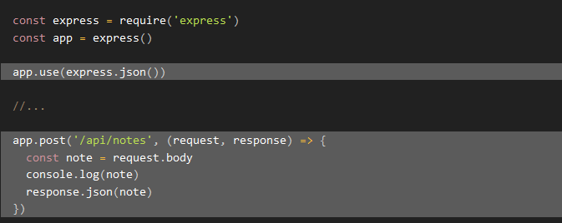

**Remarque importante**

Il peut arriver, lors d'un débogage, que je souhaite savoir quels en-têtes ont été définis dans la requête HTTP. Pour ce faire, j'utilise la méthode "get" de l'objet "request" qui me permet d'obtenir la valeur d'un seul en-tête. Par ailleurs, l'objet "request" possède une propriété "headers" qui contient tous les en-têtes d'une requête spécifique.

Cependant, je dois faire attention lorsque j'utilise le client VS REST. Si j'ajoute accidentellement une ligne vide entre la ligne supérieure et la ligne spécifiant les en-têtes HTTP, cela peut causer des problèmes. En effet, dans cette situation, le client REST interprète cela comme signifiant que tous les en-têtes sont laissés vides, ce qui conduit le serveur backend à ne pas savoir que les données qu'il a reçues sont au format JSON.

Je peux détecter l'absence de l'en-tête Content-Type en imprimant tous les en-têtes de la requête avec la commande console.log(request.headers) à un certain point de mon code.

Maintenant, passons à la suite de l'application. Une fois que j'ai vérifié que l'application reçoit correctement les données, il est temps de finaliser le traitement de la requête.

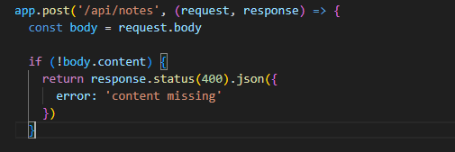

J'ai besoin d'un numéro d'identification unique pour chaque note que je crée. Pour cela, je cherche le plus grand numéro d'identification dans la liste actuelle et je l'enregistre dans une variable appelée maxId. Ensuite, je définis l'identifiant de ma nouvelle note comme maxId + 1. Cette méthode n'est pas la meilleure, mais je vais l'utiliser pour l'instant et la remplacer plus tard.

J'ai créé une fonction distincte appelée "generateId" pour générer un nouveau numéro d'identification unique pour mes notes.

Si les données que je reçois ne contiennent pas de valeur pour la propriété "content", le serveur renverra une réponse avec le code d'état "400 bad request".

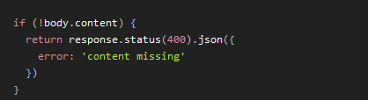

Il est important de noter que l'utilisation de l'instruction "return" est cruciale, sinon le code continuera à s'exécuter jusqu'à la fin et la note malformée sera enregistrée dans l'application.

Si la propriété "content" contient une valeur, je créerai une nouvelle note basée sur les données que j'ai reçues. Comme je l'ai mentionné précédemment, il est préférable de générer les horodatages sur le serveur plutôt que dans le navigateur, car nous ne pouvons pas être sûrs que la machine hôte qui exécute le navigateur a son horloge correctement réglée. La génération de la propriété "date" est maintenant effectuée par le serveur.

Si la propriété "important" est manquante, sa valeur par défaut sera false. Actuellement, la valeur par défaut est générée d'une manière assez étrange.



**10) Exercices 3.1.-3.6.** (05.05.2023 – 22h15)

***« Forte recommandation :*** *Lorsque vous travaillez sur du code backend, gardez toujours un œil sur ce qui se passe dans le terminal qui exécute votre application. »*

### **10.1) 3.1 Backend du répertoire téléphonique étape 1**

Voici ce qui est demande pour réaliser cet exercice :

Mettez en œuvre une application Node qui renvoie une liste codée en dur d'entrées de répertoire téléphonique à partir de l'adresse <http://localhost:3001/api/persons>.

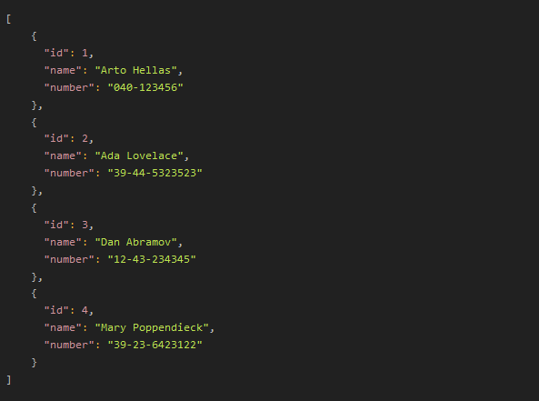

Voici la sortie à avoir :

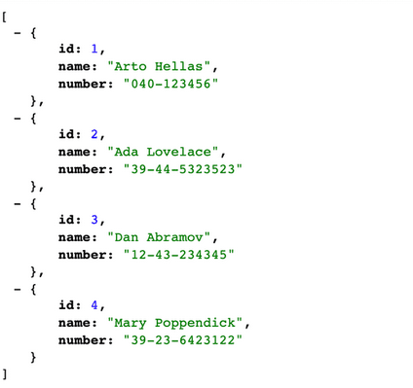

J’ai donc hard coder, les donner comme demander :

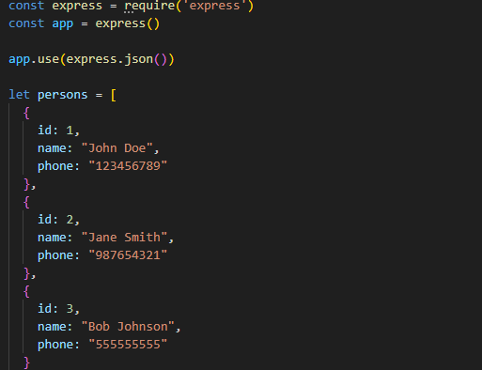

Et voici le résultat :

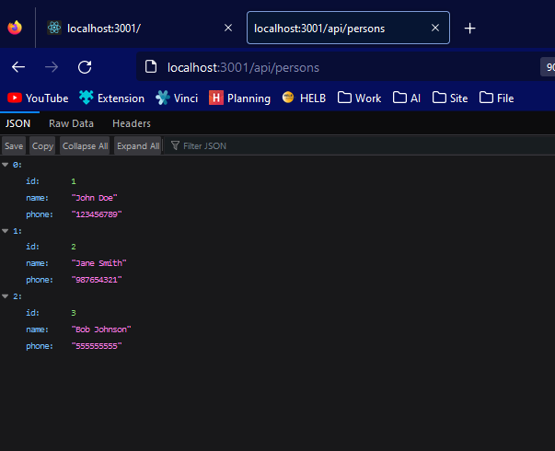

**10.2) 3.2 Backend du répertoire téléphonique étape 2.** (05.05.2023 – 22h27)

Mettez en place une page à l'adresse <http://localhost:3001/info> qui ressemble à peu près à ceci :

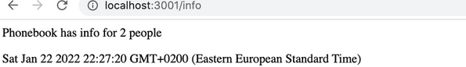

La page doit indiquer l'heure de réception de la demande et le nombre d'entrées présentes dans le répertoire au moment du traitement de la requête.

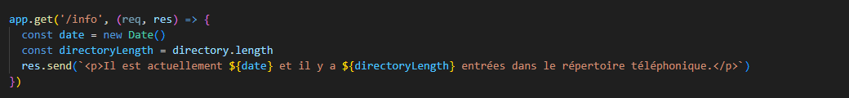

### **10.3) 3.3 Backend du répertoire téléphonique étape 3.**

Implémenter la fonctionnalité permettant d'afficher les informations d'une seule entrée du répertoire. L'url pour obtenir les données pour une personne avec l'id 5 devrait être <http://localhost:3001/api/persons/5>.

Si une entrée pour l'id donné n'est pas trouvée, le serveur doit répondre avec le code d'état approprié.

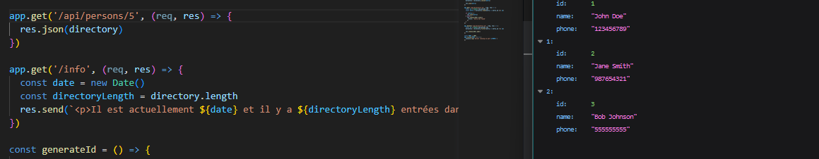

### **10.4) 3.4 Backend du répertoire téléphonique étape 4.**

Implémentez une fonctionnalité permettant de supprimer une seule entrée de répertoire en effectuant une requête HTTP DELETE vers l'URL unique de cette entrée de répertoire.

Testez que votre fonctionnalité fonctionne avec Postman ou le client REST de Visual Studio Code.

La fonctionnalité de suppression d'une entrée de répertoire a déjà été implémentée dans le code fourni. Il suffit de faire une requête HTTP DELETE vers l'URL unique de l'entrée de répertoire que vous souhaitez supprimer. Par exemple, si vous voulez supprimer l'entrée avec l'id 2, vous pouvez envoyer une requête DELETE à l'URL suivante : "http://localhost:3001/api/directory/2".

J’ai choisi Postman pour réaliser l’exercice.

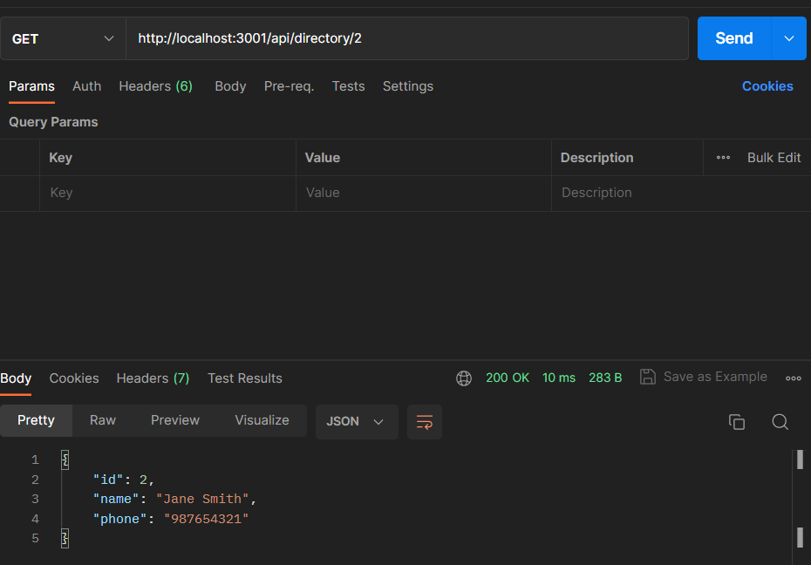

### **10.5) 3.5 Backend du répertoire téléphonique étape 5.**

Développez le backend pour que de nouvelles entrées de répertoire puissent être ajoutées en effectuant des requêtes HTTP POST à l'adresse <http://localhost:3001/api/persons>.

Générez un nouvel identifiant pour l'entrée du répertoire téléphonique avec la fonction [Math.random](https://developer.mozilla.org/en-US/docs/Web/JavaScript/Reference/Global_Objects/Math/random). Utilisez un intervalle suffisamment grand pour vos valeurs aléatoires afin que la probabilité de créer des ids en double soit faible.

Dans le fichier index.js, il faut ajoutez une nouvelle route POST avec Express :

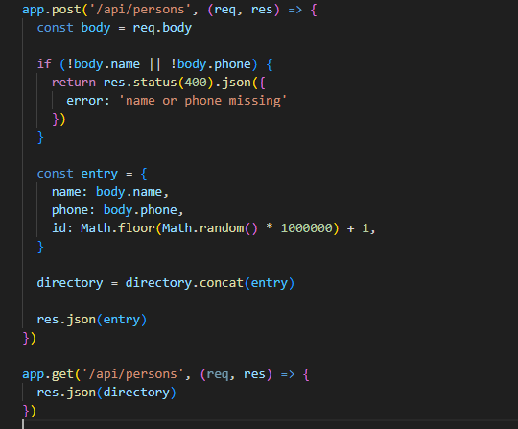

### **10.6) 3.6 Backend du répertoire téléphonique étape 6.**

Mettre en œuvre la gestion des erreurs pour la création de nouvelles entrées. La demande n'est pas autorisée à aboutir, si :

* Le nom ou le numéro est manquant
* Le nom existe déjà dans le répertoire.

Répondez aux demandes de ce type avec le code d'état approprié, et renvoyez également des informations expliquant la raison de l'erreur, par exemple :



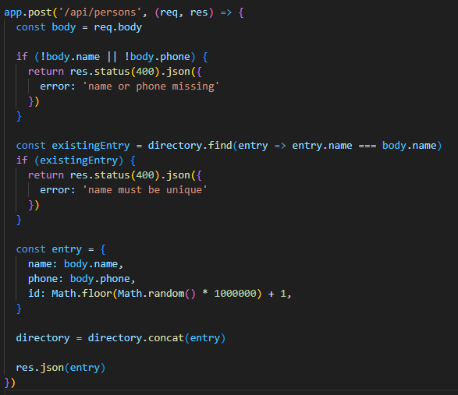

### **11) A propos des types de requêtes http.**

Il existe deux propriétés importantes en ce qui concerne les types de requêtes HTTP : la sécurité et l'idempotence. La méthode GET doit être sécurisée, ce qui signifie qu'elle ne doit pas avoir d'effets secondaires sur le serveur et doit être considérée comme "sûre". Toutefois, il n'y a aucune garantie qu'une requête GET soit réellement sûre. La méthode HEAD est également considérée comme sûre et fonctionne exactement comme GET, mais elle ne renvoie rien d'autre que le code d'état et les en-têtes de réponse.

Toutes les requêtes HTTP, à l'exception de POST, doivent être idempotentes, ce qui signifie que le résultat devrait être le même, quel que soit le nombre de fois où la demande est envoyée. Cependant, POST n'est ni sûr ni idempotent. Enfin, en adhérant aux principes RESTful, les requêtes GET, HEAD, PUT et DELETE sont utilisées de manière à être à la fois sûres et idempotentes.

### **12) Middleware**

Le json-parser utilisé précédemment dans Express est un middleware. Les middlewares sont des fonctions qui traitent les objets de requête et de réponse. Le json-parser analyse les données brutes de la requête, les transforme en objet JavaScript et les assigne à l'objet de requête sous la nouvelle propriété "body".

Il est possible d'utiliser plusieurs middlewares simultanément, qui sont exécutés dans l'ordre où ils ont été enregistrés dans Express. L'article propose également d'implémenter notre propre middleware pour imprimer des informations sur chaque requête envoyée au serveur.

Le middleware est une fonction qui reçoit trois paramètres :

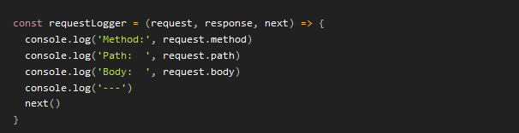

Les fonctions middleware dans Express sont exécutées dans l'ordre où elles sont ajoutées à l'aide de la méthode "use" de l'objet serveur. Cela signifie que le middleware json-parser doit être ajouté avant le middleware requestLogger, sinon la propriété request.body ne sera pas initialisée lors de l'exécution du logger.

Dans certains cas, nous souhaitons que les fonctions middleware soient exécutées après les routes. Cela signifie que nous pouvons ajouter des fonctions middleware qui ne seront exécutées que si aucune route ne gère la requête HTTP.

Pour ajouter un middleware qui gère les requêtes vers des routes inexistantes, nous pouvons utiliser la méthode app.use() après nos routes. Ce middleware prendra en charge toutes les requêtes qui ne sont pas gérées par les routes et renverra un message d'erreur au format JSON.

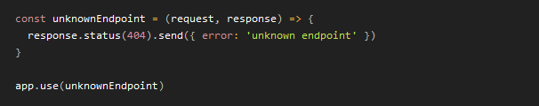

### **13) Exercices 3.7.-3.8.**

### **13.1) Exercices 3.7 Backend du répertoire téléphonique étape 7**

Ajoutez le middleware Morgan à votre application pour la journalisation. Configurez-le pour qu'il consigne les messages sur votre console en selon la configuration *tiny*.

La documentation de Morgan n'est pas la meilleure, et vous devrez peut-être passer un certain temps à comprendre comment le configurer correctement. Cependant, la plupart des documentations dans le monde tombent dans la même catégorie, il est donc bon d'apprendre à déchiffrer et à interpréter une documentation cryptique dans tous les cas.

Morgan est installé comme toutes les autres bibliothèques avec la commande npm install. La mise en service de Morgan se fait de la même manière que la configuration de tout autre middleware en utilisant la commande app.use.

Tout d’abord il faut installer Morgan : 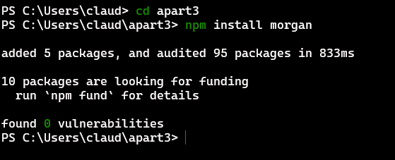

Ensuite, je l'ajouter à l’application Express en utilisant la commande app.use() comme suit :

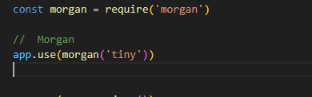

Voici le résultat :

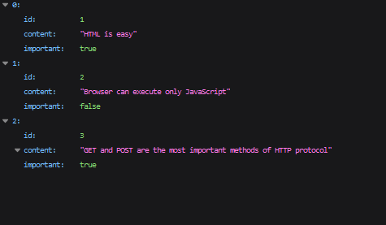

### **13.2) Exercices 3.8 Backend du répertoire téléphonique étape 8**

Configurez morgan pour qu'il affiche également les données envoyées dans les requêtes HTTP POST :



Notez que l'enregistrement de données, même dans la console, peut être dangereux car il peut contenir des données sensibles et violer la législation locale sur la confidentialité (par exemple, le GDPR dans l'UE) ou les normes commerciales. Dans cet exercice, vous n'avez pas à vous soucier des problèmes de confidentialité, mais en pratique, essayez de ne pas enregistrer de données sensibles.

J’ai ajouté la ligne 2,5 et 38 a 41 :

On peut voir que j’ai créé une constante Morgan qui va reprendre en requière Morgan que j’ai préalablement installer dans mon dossier, La fonction Morgan est un middleware qui permet de logger les requêtes HTTP. Le paramètre 'dev' spécifie le format de logging à utiliser, qui inclut les informations de méthode, d'URL, de code de réponse, de temps de réponse, de taille de réponse et de données envoyées dans la requête pour les requêtes POST.

Après avoir configuré Morgan pour afficher les données envoyées dans les requêtes HTTP POST, j’ai testé cela en envoyant une requête POST à votre application. C’est ce que je fais entre les lignes 38 et 41.

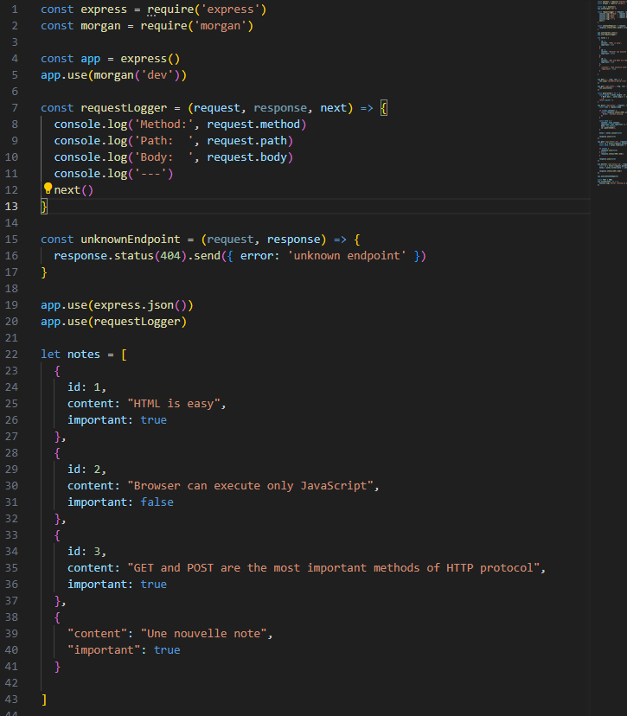

Voici le résultat :

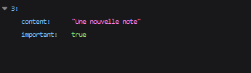

Cahier des charges fini le 05.05.2023 à 23h14, ensuite réfracter pendant les 2 dernière session de 3h restant en Web